Univerzita Palackého v Olomouci
Cyrilometodějská teologická fakulta
Katedra křesťanské sociální práce

Zvýšení finanční gramotnosti žadatelů středního věku o dávky hmotné nouze

Bakalářská práce

Studijní program
Sociální práce

Autor: | Ing. Petr Burcal
Vedoucí práce: | Ing. Ester Danihelková

Olomouc 2024

Prohlášení
Prohlašuji, že jsem tuto práci zpracoval samostatně na základě použitých pramenů a literatury uvedených v bibliografickém seznamu.

V Olomouci 22.4.2024 Petr Burcal
Poděkování
Na tomto místě chci poděkovat vedoucí práce, inženýrce Ester Danihelkové, za její obětavé a vstřícné vedení v průběhu psaní práce. Jsem vděčný za připomínky, trpělivost a zpětnou vazbu, kterou mi vždy ochotně poskytla. Poděkování také patří celé mé rodině za podporu ve studiu.
Obsah
Úvod 7
1 Uvedení do tématu 9
2 Rešerše výzkumů a zdrojů k danému tématu 11
2.1 Výchozí předpoklady 11
2.2 Přehled vyhledaných zdrojů 13
3 Pojem finanční gramotnost 15
3.1 Gramotnost 15
3.2 Finanční gramotnost 20
3.2.1 Národní strategie finančního vzdělávání 2.0 21
3.2.2 Měření finanční gramotnosti 2020 24
4 Sociální pracovník 29
4.1 Popis vybraných profesiogramů 32
4.2 Teorie a metody sociální práce aplikované sociálními pracovníky 33
5 Úřad práce a finanční gramotnost 35
5.1 Informace z úřadu práce 35
5.2 Pozice klienta 36
5.3 Metodické postupy 36
5.4 Možnost vzdělání a změna klienta 37
6 Legislativní rámec a standardy 39
7 Analýza potřebnosti 41
7.1 Popis současné situace na úřadech práce 41
7.2 Specifikace cílové skupiny 44
7.3 Prostředky a dopady 44
8 Cíl metodiky a popis cílového stavu 47
8.1 Pracovní postupy pro sociálního pracovníka 47
8.1.1 Zjištění úrovně finanční gramotnosti 49
8.1.2 Vzdělávání v oblasti finanční gramotnosti 52
9 Zavádění metodiky do praxe 58
9.1 Pilotní ověření 60
Závěr 63
Bibliografie 65
Seznam obrázků 69
Seznam příloh 70
Přílohy 71

Úvod
Bakalářská práce se týká oblastí známých každému, neboť v rámci současného konzumního světa jsou finance základem pro plnění jak základních osobních potřeb, tak pro plnění potřeb, které ve skutečnosti vlastně ani nemáme, ale jsou v nás vzbuzovány cílenou a tvrdou spotřebitelskou reklamou s cílem, aby spotřebitel v rámci prezentovaného získal dojem, že zmíněný propagovaný statek či službu skutečně potřebuje. Zároveň však, i pokud jsme schopni takovému typu spotřebitelských reklam odolat, potřebujeme i běžně a plnohodnotně žít a hradit náklady svého bydlení, stravování či dopravy a musíme sami vědět, zdali náklady tohoto typu jsme schopni pokrýt z příjmů, které nám přicházejí pravidelně na běžný účet, anebo máme-li blížící se finanční problém skrývající se v neschopnosti hradit běžné výdaje. Zmíněné problematice je věnována celá tato práce a je potřebné oblast financí obyvatelstvu středního věku popsat a přiblížit, neboť znalost a úskalí finančních procesů zůstává pro občany ukryta a ti pak přicházejí na úřad práce s žádostí na získání sociální dávky na pokrytí svých životních nákladů poté, co zjistili potřebu peněz na krytí svých běžných nákladů.
Jako cíl práce jsem zvolil návrh metodiky pro zlepšení znalostí finanční gramotnosti klientů žádající o dávky hmotné nouze, kteří přicházejí na úřad práce. Zvolená kategorie obyvatel středního věku přicházející na úřad práce je vybraná cíleně jako cílová skupina, které se týká této práce. Edukace v oblasti finanční gramotnosti v období, kdy tito klienti navštěvovali základní či střední školu, nebyla součástí výukových plánů a zároveň většina tržních a finančních záležitostí, se kterými se nyní setkávají, v době získávání základního vzdělání neexistovala. Nikdo tyto lidi správně neuvedl do současného „těžkého“ světa a mnohdy si nevědí rady. Je možné, že se i zdráhají zeptat se na cokoli, čemu nerozumí, aby se v rámci svého sociálního prostředí nekompromitovali. Pokud se při aplikaci této připravované metodiky jejich finanční znalosti zvýší, možná i jejich rodina a příbuzní se v oblasti hospodaření s financemi zlepší.
V rámci rešerší na téma této práce jsem identifikoval zásadní rozdíl mezi teoriemi sociální práce a teorií týkající se finanční gramotnosti a začal jsem připravovat strukturu práce jako spojovací článek mezi oblastí sociální práce a financemi. Můj osobní život je doposud velmi těsně spojen s financemi. Již od střední a dále přes vysokou školu jsem byl vtažen do veškerých zákonitostí finančního hospodaření, účetnictví či daňové problematiky. Právě tato má odborná a profesní historie mne přivedla k volbě a zpracování tématu této práce. Cítím zde určitou potřebu předat část svých znalostí cílové skupině, která může mít v dnešní době problémy se ve světe financí správně orientovat.
Analytická část potřebnosti informovanosti o dané entitě je vytvořena kompilací teoretických a praktických zkušeností, doplněnou průzkumem mezi pracovníky úřadů práce. Vzhledem k faktu, že sám nejsem pracovníkem úřadu práce na příslušné pozici, musel jsem pouze osobně kontaktovat jednotlivé pracovníky na přepážkách (na různých úřadech práce v několika krajích České republiky). Představoval jsem jim zamýšlený smysl práce a vysvětloval nezbytnost zamýšlené metodiky. V rámci rozhovorů a pozorování s oslovenými sociálními pracovníky jsem nalezl další odůvodnění pro zpracování této práce, neboť jsem nikde nezjistil existenci obdobné metodiky zaměřené na finance na úřadech a opakovaně jsem cítil potřebu pomoci v této oblasti. Sami pracovníci mají pouze obecné znalosti financí a velmi často se setkávají se situacemi, kdy jejich klienti oblasti financí nerozumí a očekávají pomoc právě od klientského pracovníka. Vytvořili si tedy vlastní způsob práce s těmito klienty postavený na základě svých osobních zkušeností.
Pro vytvoření metodiky jsem využíval teoretické zázemí kognitivně-behaviorální teorie s cílem změnit chování a myšlení klientů. Domnívám se, že i drobným zásahem do myšlení a chování klientů (například klient začne vést rozpočet své domácnosti) můžeme v budoucnu předejít situacím, v nichž se klient dostává do finančních problémů. Dlouhodobé ověření výsledků však může být problematické. Jen v případě jejich návratu by bylo možné dosažení změny identifikovat. Navržená metodika by měla posloužit jako výchozí bod pro další rozšiřování informací v této oblasti a musí být průběžně evaluována a upravována v souladu s vývojem trendů oblasti hospodaření s financemi.

Uvedení do tématu
V dnešní době se společnost potýká s komplexními finančními rozhodnutími a výzvami, které vyžadují nejen znalost ekonomických principů, ale také schopnost efektivně nakládat s finančními prostředky. Tato situace vyžaduje od profesionálů v oblasti sociální práce širokou škálu dovedností a znalostí, včetně vysoké míry finanční gramotnosti.
Samotný pojem finanční gramotnost, která je součástí obsahu předkládané práce, je nutné náležitě specifikovat, přestože se tento termín všeobecně používá v různých prostředcích komunikace a vnímá se jako obecně známý pojem. Proto je značná část práce věnována definici pojmu finanční gramotnosti a taktéž zjištění její úrovně v rámci populace.
Na základě definovaného pojmu se v rámci práce zaměřím na pracovníky úřadů práce, kteří jsou aktéři sociální politiky státu a přicházejí do přímého kontaktu s klienty. Zákonitosti finanční problematiky by tedy mělo být součástí jejich odborné výbavy. Znalosti finanční gramotnosti sociálních pracovníků by měly být nadstavbou jejich vzdělání stávajících teorií a metod sociální práce. Při práci s klienty připadá jako z nejvhodnějších teorií sociální práce kognitivně-behaviorální, která je v rámci práce také popsána.
Na základě sepsaných teoretických podkladů v oblasti finanční gramotnosti a používaných metod a technik sociální práce může být odhalena absence metodiky pro sociální pracovníky. Při správném použití této metodiky sociální pracovník následně může pomoci se změnou chování klientů.

Rešerše výzkumů a zdrojů k danému tématu
Vyhledání zdrojů pro přípravu práce začíná stanovením výchozích předpokladů, které mají být prací objasněny. Proces hledání se následně pro lepší orientaci graficky rozdělí do větších skupin, ve kterých se použitím různých technik postupně naleznou skupiny zdrojů a vlastní zdroje. Jejich analýzou se následně vybírá zdroje pro práci nejvhodnější.

Výchozí předpoklady
V prvním kroku při hledání vhodných zdrojů jsem si stanovil tyto základní otázky, na jejich odpovědi si budu následně vyhledávat zdroje:
Jak je definována finanční gramotnost?
Jaká je úroveň finanční gramotnosti v populaci ČR?
Jaká je úroveň finanční gramotnosti žadatelů o sociální dávky?
Jaký je standard a metodika pro výuku finanční gramotnosti pro dospělou populaci?
Kompilaci informací z takto nalezených zdrojů následně použiji ke zpracování a aplikaci zvoleného tématu.
Při hledání jsem se držel klíčových slov či spojení: Finanční gramotnost, Populace, Metodika, Sociální práce, Sociální pracovník a to nejen samostatně v rámci hledání, ale také ve spojené korelaci například: Finanční gramotnost AND Sociální práce, Finanční gramotnost AND Populace, Metodika AND Sociální práce.

Proces vyhledávání je možné shrnout do následujícího vývojového diagramu:
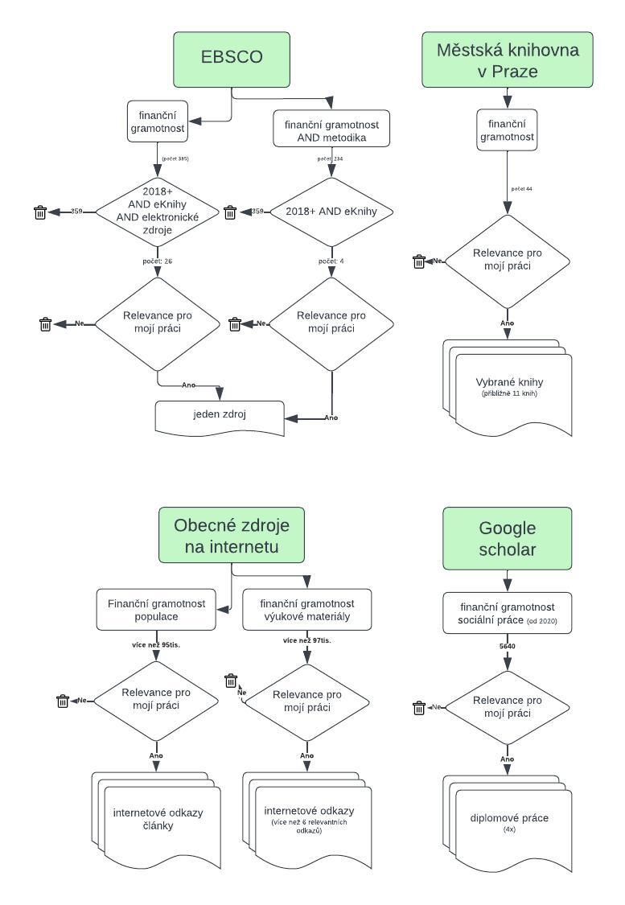
Obrázek 1 - Proces vyhledávání (Zdroj: vlastní zpracování)

Přehled vyhledaných zdrojů
V rámci procesu hledání popsaného výše byl získán relativně dlouhý seznam různých knih, dokumentů, internetových odkazů. Tento seznam byl rozdělen do podskupin pro lepší posouzení možností a vhodnosti pro tuto práci.
Odborné knihy
Při hledání byla snaha preferovat odbornou literaturu, a to zejména zaměřenou na obecnou terminologii pojmu finanční gramotnost a také spojitost mezi finanční gramotností a dospělou populací (hlavně středního a vyššího věku). Takto vybrané knihy budou základními kameny procházejícími celou prací.
Společnost, ve které žijeme, je společnost komercionalizovaná. Řečeno jinými slovy, velký vliv na náš život mají obchodní vztahy, které vzájemně vyrovnáváme finančními operacemi (placením, přijímáním plateb), zkrátka svět peněz. Orientovat se v těchto vztazích není jednoduché, zejména pro každého, kdo nemá ekonomické vzdělání. Právě pro tyto osoby je určena kniha „Kapitoly o finanční gramotnosti“ (Bertl 2012, s. 9).
Vlastní spotřeba bývá preferována před jejími logickými následky. Cílenou marketingovou a reklamní kampaní velkých ziskuchtivých korporací se zaměřením na spotřební elektroniku, osobní automobily, dovolené či vánoční dárky následně způsobí finanční problémy spotřebitelů (Bertl 2017, s. 53).
Je potřeba si uvědomit, že peníze nás provázejí všemi etapami našeho života. „Jistě, život, zdraví a štěstí, to nejsou jen peníze, ale peníze jsou důležité“ (Brabec 2016, s. 6). Měli bychom se naučit o penězích a hospodaření více, abychom mohli plnit své cíle co nejlépe a vždy se vyhnout nebezpečí pádu do dluhové pasti včetně nepříjemných následků.
Z průzkumu Poštovní spořitelny vyplynulo, že většina lidí začíná plánovat své zajištění na stáří až ve věku 55ti let (Janda 2012, s. 21). Tento věk však bývá již dosti pozdě na vymýšlení či plánování strategie života ve stáří, tedy v době, kdy příjem seniora obvykle nebývá nic jiného než státem garantovaný důchod. Pokud si tohoto budeme vědomi, můžeme začít mnohem dříve.
Upozorňovat na existující problém finanční gramotnosti má smysl. Jeho neřešení bývá zdrojem mnoha dalších problémů. Snaha zapomenout na starosti s penězi přivádí osoby např. k alkoholu, či ve snaze získat finanční prostředky k patologickému hráčství (Bertl 2017, s. 19).

Diplomové práce
V rámci vyhledávání bylo nalezeno několik diplomových prací, které by mohly být využity zejména v oblasti porovnání vlastní práce s již publikovanou prací a mohly být použity k dalšímu rozšíření zdrojů v rámci dané práce.
Články
Pro lepší doplnění kontextu jsem v rámci hledání také prohledal články v časopise Sociální práce/sociálna práca a to v souvislosti s ekonomikou a seniory.
Právě senioři bývají často díky svému slabému ekonomicko–finančnímu potenciálu sociálně znevýhodněnými skupinami a tím pádem také snadným terčem bankovních, ale i nebankovních institucí a svým přístupem si mohou přivodit finanční potíže (Pavelková 2018).
V článku Vize pro sociální práci v České republice publikované v časopise Sociální práce/Sociálna práca je v rámci zveřejněného výzkumu mezi odpověďmi účastníků zmiňována také oblast dotýkající se mé práce a volající po zlepšení nejen finanční gramotnosti, ale také sekundárně ke změně legislativy (Matulayová, Vojtíšek 2023, s.78).
Internetové odkazy
Nalezené internetové odkazy budou použity pro zjištění statistických dat týkající se úrovně finanční gramotnosti populace v ČR a dále také pro podchycení legislativního rámce dané problematiky společně s přístupem vlády a relevantních ministerstev.

Analýza a následný výběr zdrojů pro problematiku finanční gramotnosti jsou vstupní branou pro zpracování závěrečné práce, ve které v souladu se zdroji jasně vymezím oblast mé práce a nastavím kroky, které v práci budu reflektovat.

Nejdůležitější zdroje
Pro naplnění cíle a obsahu práce budou použity zejména informace z odborných publikací, kterými jsou knihy inženýra Ivana Bertla a práce docentky Jaroslavy Pavelkové.
Diplomové práce, články a internetové odkazy hodlám použít sekundárně především pro potvrzení a ověření tezí vycházejících z odborné literatury.

Pojem finanční gramotnost
Peníze jako takové ovlivňují naše vnímání skutečnosti a reálného konání mnohem více, než jsme si ochotni připustit (Simmel, 2006, s. 24). V důsledku potřeby dělby práce spojené se vznikem směnitelnosti peněz jako obecného ekvivalentu směny, je v podstatě každé rozhodnutí jedince spojené s financemi. V současné moderní společnosti se lidé po větší část svého života zaměřují na získávání peněz/majetku jako na hlavní či mnohdy jako jediný cíl svého konání. Původní přístupy a postoje k úsporám, spoření peněz a opatrnému vydávání postupně směřují k růstu rychlé spotřeby zboží a zvolnění obavy ze zadlužení na nutnou spotřebu. Touha po penězích, které si vydobyly své jedinečné postavení v současné společnosti, se stala základní motivací s nutností zabezpečení jedince a jeho rodiny (Pavelková 2014, s. 37).
Život na dluh se stal součástí běžného života pro mnohé občany. Podbízející se nabídka jednoduše dostupných finančních produktů (např. osobní půjčky, spotřebitelské úvěry, které jsou mnohdy dostupné online během několika málo minut) podpořená masivní reklamou, vede k dramatickému zadlužení obyvatelstva. Celkové zadlužení obyvatelstva činí 3,22 mld. Kč, což je meziroční nárůst o 2,6 % (Economia, a.s. 2024). Zadlužování občanů se tak stává každodenní situací občanů. Půjčování peněz je – zejména v oblasti nebankovního sektoru – pro poskytovatele ziskový obchod. Samotnou kapitolou je následné vymáhání dluhů, které se stalo tvrdým byznysem se zvyšujícími se počty návrhů na osobní bankrot. Lidem však schází základní porozumění finančním problémům. Jak tyto v různých situacích života řešit, nazýváme finanční gramotností (Pavelková 2014, s. 38).

Gramotnost
Vše, co člověk umí a ovládá, používá ke svému dalšímu učení a ovládání nových činností (Šamlotová 2013, s. 9). V současné moderní společnosti jedinec využívá schopnosti nabytých znalostí a zkušeností - neboli gramotnosti - k dosažení svých cílů.
Gramotnost je schopnost číst, psát, používat a interpretovat jazyk. Tato základní definice se však s rozvojem společnosti a technologií rozšířila a rozeznáváme mnoho různých typů gramotností. Každý typ gramotnosti má za cíl vybavit jedince dovednostmi potřebnými pro efektivní fungování v různých aspektech života.
Pojem gramotnost využívá věda o vzdělávání dospělých (andragogika) pro vytváření kompetencí – znalostí, dovedností, způsobilostí – vytvořených na základě vzdělávání v jednotlivých oborech: čtenářské gramotnosti, literární gramotnosti, matematické gramotnosti, přírodovědné gramotnosti, finanční gramotnosti, ICT gramotnosti a dalších (Průcha, Veteška 2014, s. 119).
Použitý výraz kompetence je zde upřednostněn před jinými pojmy z důvodu nejen kompatibility tohoto výrazu v mezinárodním srovnání, ale i kompatibility vnitřní obsahové, která zahrnuje vědomosti, dovednosti, postoje a jejich kombinace modelující výkon člověka, k němuž termín kompetence směřuje (Bertl 2017, s. 17).
V sedmdesátých letech minulého století se objevuje pojem funkční gramotnost jako důsledek logického společenského vývoje, kdy dosavadní chápání gramotnosti (dominantně v rovině čtení, psaní a základních početních informací) přestává vyhovovat podmínkám měnící se společnosti. Především musí být dospělý jedinec vybaven takovými gramatickými dovednostmi, aby mohl být plně – tj. funkčně – začleněn, adaptován do fungujícího a měnícího se světa. Funkční gramotnost tedy přesahuje čtení a psaní, obsahuje taktéž porozumění obsahům a významům textů jak běžných, tak specifických – návodům, instrukcím, statistikám, grafům a schématům, komerčním sdělením, předpisům a zákonům (Bertl 2017, s. 18).
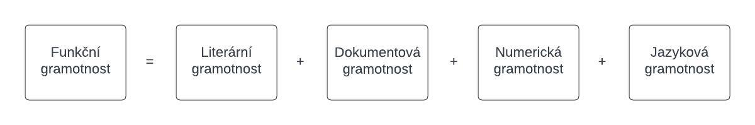
Funkční gramotnost tedy nezahrnuje pouze znalost čtení, psaní a počítání, ale obecně schopnost aktivně participovat na světě informací (Šamlotová 2013, s. 10). Znázornit funkční gramotnost je možné rovnicí:

Obrázek 2 - Funkční gramotnost (Šamlotová, 2013)
Literární gramotnost (prose literacy) představuje vědomosti a dovednosti potřebné k porozumění a využívání informací v souvislých textech, jakými jsou úvodníky novin, zprávy, komentáře, články.
Dokumentová gramotnost (document literacy) obsahuje vědomosti a dovednosti potřebné pro vyhledávání a používání informací nesouvislých nebo krátkých, ale hodně strukturovaných, například formuláře, jízdní řády, mapy, pokyny, návody, diagramy, schémata či reklamní prospekty.
Numerická gramotnost (numeracy) zahrnuje vědomosti a dovednosti potřebné na uskutečnění operací s čísly, číselnými údaji v rámci dokumentů, tabulkách, účtech, bankovních výpisech, objednávkách a podobně.
Poslední – jazyková gramotnost – se označuje schopnost dorozumět či porozumět v cizím jazyce.
Mírně odlišná, z podstaty však obdobná, definice funkční gramotnosti organizací UNESCO označuje schopnost člověka zapojit se do všech činností, v nichž je gramotnost potřebná pro efektivní fungování jeho vlastní, fungování skupiny či komunity. Dále také pro to, aby mohl nadále využívat čtení, psaní a počítání pro svůj vlastní rozvoj a rozvoj komunity (UNESCO 2024).
Fransman (2005, s. 2) ve svém dokumentu uvádí, že pojmu gramotnost (literacy) je od poloviny dvacátého století věnována značná vědecká pozornost zejména v oblasti objasňování významu gramotnosti a důsledkům, které to má pro aplikaci v běžné praxi a chování.
Spatřujeme gramotnost jako dovednosti umožňující přístup ke znalostem a informacím, někteří vidí gramotnost jako perspektivu pro lepší život v 21. století (Fransman 2005, s. 8).
Teoretické rozdělení gramotnosti označované jako ne-textové (Non-textual literacies) je uvedeno v tabulce 1:
Informační gramotnost  (Information literacy) | Schopnost rozpoznat, kdy je informace skutečně potřeba a vyhledat ji, vyhodnocovat, efektivně využívat a sdělovat informace v jejich různých podobách a formátech.
Gramotnost nových médií  ((New) Media literacy) | Schopnost dekódovat, analyzovat, vyhodnocovat a vytvářet komunikaci v různých formách.  Zahrnuje digitální/elektronické komunikace, zejména prostřednictvím internetu a celosvětové sítě, spíše než na vlastní komunikaci mezi lidmi.
Digitální/počítačová/ICT gramotnost  (Digital/computer/ ICTs literacy) | Zatímco počítačová gramotnost se obecně vztahuje na schopnosti potřebné k používáním počítače, jakými jsou např. Word, Excel, stále častěji se tento pojem rozšiřuje na "digitální" gramotnost, resp. kompetence, zahrnující jisté a kritické používání elektronických nástrojů, které se používají v práci, ve volném čase a komunikaci. Tyto kompetence souvisejí s logickým a kritickým myšlením, s vysokou úrovní informací a dobře rozvinutými komunikačními dovednostmi.
Vizuální gramotnost  (Visual literacy) | Dle Mezinárodní asociace pro vizuální gramotnost (The International Visual Literacy Association - IVLA) zahrnuje:  - skupinu kompetencí, které může člověk rozvíjet prostřednictvím vidění a dalšími smyslovými zkušenostmi;  - naučenou schopnost interpretovat sdělení vizuálních symbolů (obrazů) a vytvářet sdělení pomocí vizuálních symbolů;  - schopnost převádět vizuální obrazy do verbálního jazyka a naopak;  -schopnost vyhledávat a vyhodnocovat informace ve vizuálním prostředí médií.
Gramotnost životního prostředí  (Environmental literacy) | Environmentální gramotnost je schopnost vnímat a interpretovat relativní zdraví environmentálních systémů a přijímat vhodná opatření k udržení, obnově nebo zlepšení zdraví těchto systémů.
Gramotnost občanské společnosti  (Political/civic/citizenship literacy) | Politická nebo "občanská" gramotnost zahrnuje dovednosti potřebné k tomu, aby bylo možné porozumět politickým souvislostem, využívat je a kriticky se do nich zapojit. Občanská gramotnost se vztahuje zejména na znalost a přístup k politickým informacím, občanským právům, obvykle na národní úrovni.
Kulturní gramotnost  (Cultural literacy) | Kulturní gramotnost je označováno jako nový pojem, který zahrnuje přístup k „vyšší kultuře“ (high culture), jakým je literatura a umění.
Tabulka 1 - Non-textual Literacies (Fransman, 2005, vlastní překlad autora)
Oborná literatura přináší mnoho různých definic a přístupů k pojmu gramotnost, jak bylo prokázáno výše. Pro účely této práce bude gramotnost vnímána v tomto kontextu:
Gramotnost je schopnost číst, psát, komunikovat a interpretovat různé typy informací ve společnosti. Původně se termín omezil na základní dovednosti čtení a psaní, ale v současní době, kromě jiného také v souvislosti s nástupem digitální éry a globálního propojení, se koncept chápání gramotnosti rozšířil tak, aby zahrnoval široké spektrum dovedností a kompetencí. Gramotnosti rozdělujeme na gramotnost tradiční, matematickou, informační, digitální, mediální, finanční, občanskou, zdravotní a ekologickou.
Tradiční gramotnost zahrnuje schopnost číst a psát v jazyce na základní úrovni a dále pochopení gramatiky, slovní zásoby a schopnost interpretovat a produkovat psaný text.
Matematická gramotnost je následně schopností používat a interpretovat čísla v každodenním životě, včetně základních matematických operací, jako je sčítání, odčítání, násobení a dělení, stejně jako pokročilejší matematické a statistické koncepty.
Druh gramotnosti nazývané informační gramotnost se týká schopnosti vyhledávat, hodnotit, používat a sdílet informace v různých formátech. V této souvislosti zahrnuje zároveň kritické myšlení a analýzu zdrojů informací.
Pojem digitální gramotnost obsahuje znalost a schopnost efektivně a kriticky navigovat, hodnotit a vytvářet informace pomocí široké škály dostupných digitálních technologií. Zahrnuje však také pochopení pojmu digitální etiky a bezpečného používání internetu.
Mediální gramotnost je schopnost kriticky analyzovat a vytvářet mediální obsah. Zahrnuje pochopení, jak média ovlivňují vnímání a myšlení, a schopnost rozpoznat předsudky a stereotypy v mediálním obsahu se zohledněním možného negativního vlivu neověřených informací.
Finanční gramotnost je schopnost používat finanční zdroje efektivně, včetně pochopení a správy osobních financí, investic a důchodového plánování.
Občanská gramotnost zahrnuje pochopení občanských práv a povinností, znalost vládních struktur a procesů, ale také schopnost účastnit se občanské společnosti.
Zdravotní gramotnost je schopnost porozumět základním zdravotním informacím a službám potřebným k udržení a propagaci jak vlastního zdraví, tak i pochopení systému zdravotní péče.
Ekologická gramotnost znamená v tomto kontextu pochopení vztahů mezi živými organismy včetně lidí a jejich fyzikálního a chemického prostředí, stejně jako důsledky lidských činností na planetu.
Uvedený výčet a popis různých typů gramotností dostupných z odborných zdrojů nepokrývá veškeré dostupné informace týkající se problematiky gramotnosti a její rozdělení podle různých kritérií. Pro prezentaci a pochopení problematiky různorodosti a s vývojem společnosti přicházející progrese pojmu gramotnost je předložené rozdělení dostačující.

Finanční gramotnost
Terminologické spojení finanční gramotnost má svůj specifický obsah. Z dříve uvedených teoretických pramenů vyplývá, že finanční gramotnost představuje úroveň porozumění termínům a procesům souvisejícím s oblastí peněz, financí, daní, zadlužení, pojištění, důchodů apod., které chápe jedinec jako aktivní a relevantní součást svého života a světa. Tato znalost (definičně můžeme použít i slovo kompetence) ovlivňuje jeho jednání a rozvoj tak, že své záměry v této oblasti koriguje právě pod vlivem a v kontextu takto získaných a odborně zaměřených znalostí. Tyto znalosti zároveň dlouhodobě ovlivňují postoje člověka v oblasti jeho ekonomického chování, jednání a rozhodování (Bertl 2017, s. 18).
Gramotnost má mnohé politické, ekonomické, sociální i vzdělávací souvislosti (Průcha 2009, s. 223). Původně tyto znalosti zprostředkovávala škola, ale dnes můžeme identifikovat stav, kdy na straně jedné je systém povinného školního (formálního) vzdělávání a na straně druhé je nízká gramotnost těch, kteří systémem prošli před mnoha lety (Průcha 2009, s. 238).
Takovou disproporci mohou a mají řešit odborníci na vzdělávání dospělých, kteří se zaměřují na jedince již stojící mimo školní vzdělávací systém. Chce-li společnost cíleně rozvíjet gramotnost, v tomto případě zejména funkční gramotnost, musí koncepčně pracovat jak se vzděláváním ve školách, tak i odpovídajícími vzdělávacími programy pro dospělé (Veteška 2016, s. 220-222)
Při zohlednění s výše uvedeným, je třeba upozorňovat na existující problém finanční gramotnosti, kdy nedostatek finančních a ekonomických znalostí přesouváme do roviny čistě osobní ve smyslu: „Ty máš problém se zadlužením, sám si to vyřeš!“. Člověk, občan s narůstajícími dluhy směřující až k celkovému zadlužení, je však nepochybně zdrojem dalších problémů. Snaha vytěsnit starosti s financemi jej přivádí k alkoholu či tlumícím/návykovým látkám, může vést až k rozpadu osobních (obecně sociálních) vztahů (Bertl 2016, s. 19).
Výzkumy (Straková, 2013, s. 89-91) v posledních dvou desetiletích prokázaly, že míra důvěry je faktorem, který klíčovým způsobem ovlivňuje podobu demokracie, ale také ekonomickou výkonnost státu. Člověk s finančními problémy ztrácí důvěru ke společnosti, vyhýbá se takovým společenským aktivitám jako je dobrovolnictví a občanská solidarita, ztrácí důvěru ve stávající politický systém a může vyhledávat nestandardní a extrémní řešení svých problémů.
Problematika finanční gramotnosti byla kromě jiného také z tohoto důvodu zařazena jako součást rámcových vzdělávacích programů základních a středních škol. Tento krok však řeší pouze prevenci. Sice budou děti a mládež rozumět otázkám finanční gramotnosti, ale kdo aktuálně ovládá rodinné rozpočty, vydělává a utrácí peníze? Nikoli děti, ale rodiče! Paradoxně ti otázky finanční gramotnosti v době své školní docházky neprobírali nebo s nimi byli následně seznamováni v jiném společenském kontextu (Bertl 2016, s. 20).
Lze ale dále vycházet z filozofického předpokladu, kdy výchova/výuka spočívá na vývoji přirozených vloh „zevnitř“. Tedy v každém zdravém jedinci je zcela nepochybně určité jádro, které – pokud bude vychovatelem dobře odkryto – může tvořit aktivační základ pro změnu v chování a jednání vychovávaného dospělého (Strouhal 2013, s. 21).
Dospělý jedinec je ve všech otázkách a problémových situacích či okruzích „hotovým“ člověkem. Dochází-li k prudkým změnám či skokovému vývoji lidského světa – technickými revolucemi (odhlížejíc od společenských či politických revolucí) – nemusí být lidé na takové změny připraveni. Neumí se s těmito změnami vyrovnat, jejich adaptivní proces nemusí být úspěšný (Bertl 2016, s. 21).
Samotná definice pojmu finanční gramotnost v sobě obsahuje různou míru znalostí a dovedností, které se v této oblasti očekávají. S vývojem společnosti a nárůstem požadavků na jednotlivce se právě potřeba zlepšení finanční gramotnosti stává i jedním z vládních strategických programů. Výuka finanční gramotnosti přesahující základní formu vzdělávání je v rámci státní politiky řízena a zároveň sledována v Národní strategii finančního vzdělávání, která byla aktualizována v roce 2020.

Národní strategie finančního vzdělávání 2.0
Vláda České republiky dne 13. ledna 2020 usnesením č. 30/2020 schválila Národní strategii finančního vzdělávání 2.0 (dále jen NSFV 2.0), zpracovanou Ministerstvem financí a projednanou Pracovní skupinou pro finanční vzdělávání. NSFV 2.0 nahrazuje dosavadní strategii z roku 2010 a vytyčuje základní směr, kterým by se finanční vzdělávání v České republice mělo v příštích letech ubírat.
Cílem nové strategie je vytvořit podmínky pro to, aby se dlouhodobě zvyšovala úroveň finanční gramotnosti obyvatel České republiky. Finanční gramotnost je nejen účinným preventivním lékem proti exekucím, lichvě, chudobě a jiným sociálním nástrahám, ale i cestou k lepší nabídce finančních produktů a k menší potřebě státních zásahů z titulu ochrany spotřebitele (Ministerstvo financí ČR 2020).
Mezi nejdůležitější změny, které NSFV 2.0 přináší, patří zejména rozšíření záběru finančního vzdělávání o vybrané skupiny dospělé populace. Stát se zde zaměří jak na sociálně ohrožené skupiny, jako jsou senioři, lidé čerpající pomoc v hmotné nouzi, či nezaměstnaní, tak i na ty, kteří těmto ohroženým občanům pomáhají – tedy např. sociální pracovníky, zaměstnance úřadů práce, policisty apod. Finanční vzdělávání dětí a mládeže, tedy výuka finanční gramotnosti na základních a středních školách, která již běží několik let, bude samozřejmě nadále pokračovat (Ministerstvo financí ČR 2020).
Cílem této strategie je vytvoření systému efektivního finančního vzdělávání, který směřuje ke zvýšení úrovně finanční gramotnosti obyvatel České republiky. Hlavními prvky sytému finančního vzdělávání jsou osoby, které finanční vzdělávání poskytují, příjemci, vztahy mezi nimi a základní instituty, kterými se realizuje.
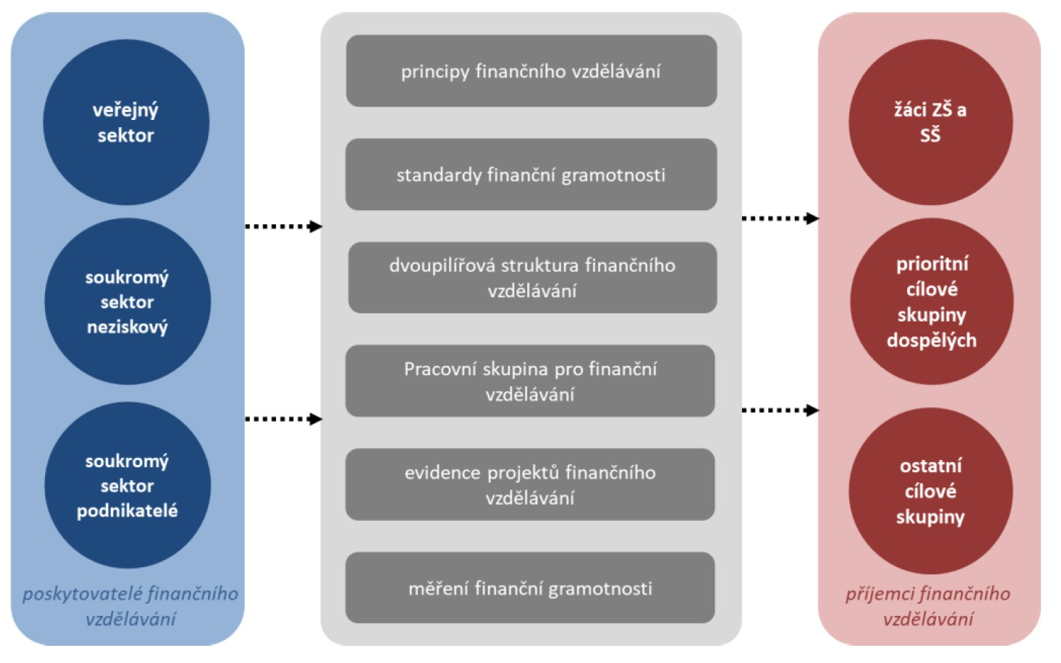
Obrázek 3 - Systém finančního vzdělávání (mfcr.cz, 2019)
Finanční vzdělávání by mělo dosáhnout na celou populaci České republiky. Některé cílové skupiny dospělých ale dosud neměly tuto možnost. NSFV 2.0 s ohledem na efektivnost, princip zacílení a omezené kapacity není směřován na všechny skupiny, zaměřuje se na skupiny prioritní (mfcr.cz 2019a, s. 6).
Prioritními skupinami jsou podle NSFV 2.0 v rámci počátečního vzdělávání žáci základních a středních škol a v rámci takzvaného dalšího vzdělávání dospělých mimo jiné také nezaměstnaní registrovaní na Úřadu práce České republiky, příjemci pomoci v hmotné nouzi a senioři.
S uvedenými skupinami je spojená potřeba vzdělávat stávající, ale také budoucí pedagogy, ale i zaměstnance veřejného sektoru, kterými jsou sociální pracovníci, zaměstnanci úřadů práce a obecních úřadů, policisty, zaměstnance Probační a mediační služby a Vězeňské služby ČR (mfcr.cz, 2019a, s. 6). Finanční vzdělávání v rámci uvedených skupin má přímý dopad jak na tyto vzdělávané jedince, tak na další osoby z uvedených prioritních skupin, se kterými pracují. V této souvislosti se současně snižují celkové náklady společnosti na ochranu spotřebitele a taktéž na výši poskytované sociální pomoci.
Efektivní finanční vzdělávání je jedním z klíčových nástrojů dlouhodobé finanční stability občanů pro optimální správu rodinných financí, porozumění finančním produktům a jejich vhodné využití. Obvyklým pozitivním důsledkem se stává odpovědné finanční chování občanů/spotřebitelů, nicméně vzdělávání se neprojevuje okamžitě, představuje „běh na dlouhou trať“ a efekty budeme vídat až o generaci později (mfcr.cz 2019b, s.10).
Ministerstvo financí spravuje od roku 2014 vlastní specializovaný web „Finanční gramotnost aneb Proč se finančně vzdělávat?“ s cílem podpořit aktivity směřující ke zvyšování úrovně finanční gramotnosti. Portál na jednom místě shromažďuje informace o fungování a rizicích finančního trhu, o systému finančního vzdělávání, ale také o rodinných financích včetně tvorby domácího rozpočtu, kontaktů na spotřebitelské či dluhové poradny (mfcr.cz 2024).
Dokument podchycující národní strategii finančního vzdělávání prokazuje nutnost dostatečného vzdělávání v této oblasti deklarovanou na úrovni vlády České republiky se zásahem do všech oblastí nikoli pouze v gesci Ministerstva financí, který je autorem dokumentu, ale propisuje se do dalších oblastí v rámci státní správy a sociální politiky.

Měření finanční gramotnosti 2020
V předchozích kapitolách zmíněnou obsahovou složitost pojmu finanční gramotnosti je nutné ověřit u obyvatelstva pro zjištění jak úrovně, tak v rámci opakování zjištění případného vývoje v čase ve zlepšení či zhoršení znalosti finanční problematiky.
Přibližně v pětiletých cyklech zadává Ministerstvo financí výzkum pro měření finanční gramotnosti dospělé populace. Poslední výzkum byl realizován v roce 2020 společností ppm factum research s.r.o., sběr dat probíhal v lednu 2020 a navazoval na předchozí výzkum z roku 2015 (mfcr.cz 2020).
V souhrnném zjištění z výzkumu získáváme základní informace o vývoji této problematiky. Úroveň finanční gramotnosti se ve srovnání s rokem 2015 mírně zvýšila, kdy došlo k nárůstu ekonomické zodpovědnosti občanů, stagnuje však úroveň finančních znalostí a ve výsledcích jednoduchých příkladů byla prokázána omezená až nízká znalost základních matematických dovedností (dělení, zlomky, trojčlenka, jednoduché a složené úročení).
Ze studie je patrný aktivnější přístup občanů k vlastním financím, lidé začali více spořit, stanovují si finanční cíle, omezili některé své výdaje a přibližně dvě třetiny domácností vytvářely rezervu v případě ztráty příjmů. Došlo ke zvýšení počtu lidí, kteří se poradí s blízkými či s odborníky před podepsání smluv či v případě finančních potíží.
Naproti tomu zůstává nízké povědomí o ukazateli nákladovosti spotřebitelských úvěrů, pouze pětina lidí zná ukazatel RPSN (roční procentní sazba nákladů), zbytek jej neumí ani popsat či použít v praktických příkladech. Takto nízké povědomí může mít souvislost s nízkou znalostí matematických dovedností a také s názvoslovím, které se může jevit jako komplikované či složité.
Výrazným nárustem je využívání elektronického bankovnictví, kde tři čtvrtiny občanů uvádí jejich používání (tedy o 20 procentních bodů více než v roce 2015).
Ze zjištění vyplývá, že 95 % osob očekává, že část jejich důchodu bude financována státem (což je o 10 procentních bodů více), ale došlo i ke zvýšení podílu osob, kteří mají alternativní plán a svůj důchod chtějí financovat taktéž z úspor, ze soukromého penzijního plánu či přivýdělkem.
Respondenti uvádějí ve svých odpovědích, že cca 20 % lidí sotva vychází s penězi a 10 % občanů má dlouhodobé starosti s placením i běžných životních nákladů a mají příliš velké dluhy.
Výzkum úrovně finančních znalostí se zjišťuje odpověďmi na otázky týkajícími se terminologie finančního trhu, matematiky a makroekonomiky.
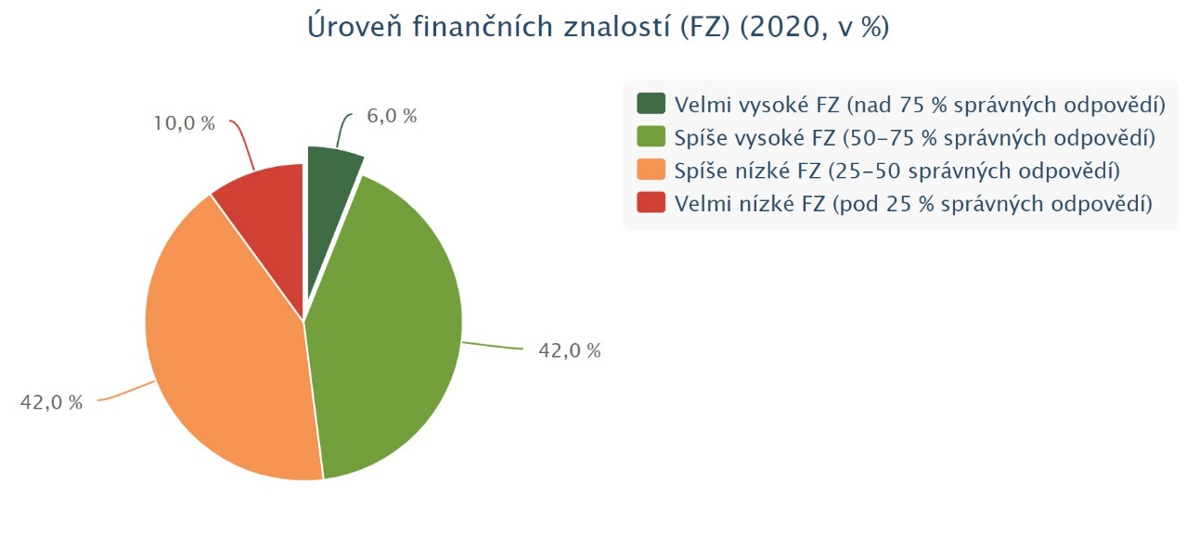
Vyšší úroveň finančních znalostí mají obecně vysokoškolsky vzdělaní lidé (71 %), dále lidé s vyššími příjmy (65 %), živnostníci (62 %), obyvatelé NUTS 2 Severovýchod, tedy Liberecký, Královehradecký a Pardubický kraj (61 %).
Obrázek 4 - Úroveň finančních znalostí (mfcr.cz 2020)
Nižší úroveň finančních znalostí mají lidé se základním vzděláním (79 %), osoby s nejnižšími příjmy (74 %), obyvatelé NUTS 2 Střední Morava, tedy Olomoucký a Zlínský kraj (72 %) a ekonomicky neaktivní lidé (71 %).
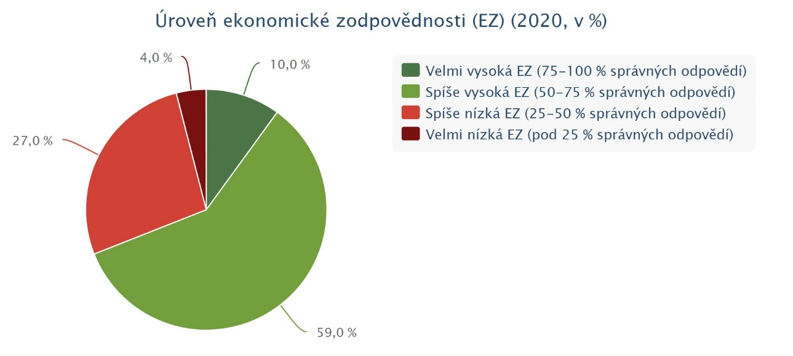
Ekonomická odpovědnost je zde chápána jako odpovědnost člověka, který lépe využívá finanční produkty nebo se zodpovědně rozhoduje ve světě financí.
Obrázek 5 - Úroveň ekonomické odpovědnosti (mfcr.cz 2020)
Vyšší úroveň ekonomické zodpovědnosti mají obecně vysokoškolsky vzdělaní lidé (85 %), dále lidé s vyššími příjmy (84 %), živnostníci (83 %) a obyvatelé NUTS 2 Jihozápad, tedy Plzeňský a Jihočeský kraj (80 %).
Nižší úroveň ekonomické zodpovědnosti mají studující (66 %), lidé se základním vzděláním (64 %), ekonomicky neaktivní lidé (55 %) a lidé mladší 30 let (50 %).
Další sledovaná oblast je vlastní hodnocení svých finančních znalostí (sebehodnocení).
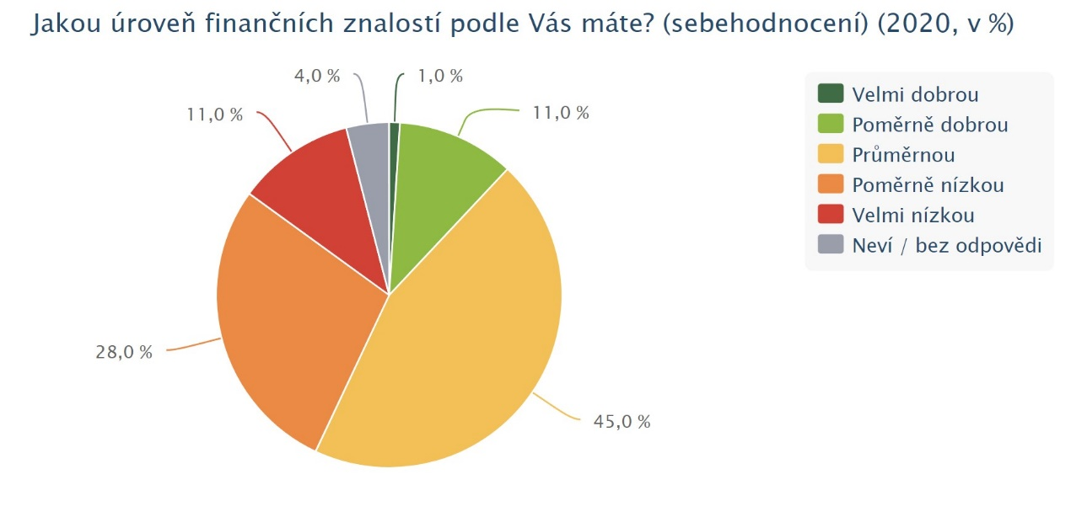
Pouze 12 % respondentů hodnotí své znalosti jako dobré, 45 % jako průměrné a 39 % je hodnotí jako špatné. Takové hodnocení je pak téměř totožné s rokem 2015.
Obrázek 6 - Úroveň finančních znalostí - sebehodnocení (mfcr.cz 2020)
Výzkum na jedné straně potvrzuje mírné zlepšení v ekonomické zodpovědnosti občanů, nicméně úroveň znalostí finanční gramotnosti zůstává více méně neměnná. Prostor pro vzdělávání v této oblasti – a to zejména v oblastech následného vzdělávání dospělých – je stále nepokryt, či není realizován efektivně. Je možné očekávat, že se zlepšením vzdělávacího procesu bude i podíl sebehodnocení respondentů vyšší a nezůstane na úrovni 12 %.
V reakci na výše uvedené vyhodnocení znalostí populace České republiky v oblasti finanční gramotnosti a taktéž s ohledem na vládou vyhlášenou strategii vzdělání se může sociální pracovník na tuto oblast při výkonu své práce zaměřit. Je-li nutné směřovat klienta ke změně jeho myšlení a chování, jako nejvhodnější teorií sociální práce se ukazuje kognitivně-behaviorální teorie, která je popsána dále.

Sociální pracovník
Vymezení pojmu sociální pracovník a také očekávaný obsah jeho práce je definovaný v zákoně 106/2006 Sb. v aktuálním znění, přesně v paragrafu 109: „Sociální pracovník vykonává sociální šetření, zabezpečuje sociální agendy včetně řešení sociálně právních problémů v zařízeních poskytujících služby sociální péče, sociálně právní poradenství, analytickou, metodickou a koncepční činnost v sociální oblasti, odborné činnosti v zařízeních poskytujících služby sociální prevence, depistážní činnost, poskytování krizové pomoci, sociální poradenství a sociální rehabilitace, zjišťuje potřeby obyvatel obce a kraje a koordinuje poskytování sociálních služeb“. Zákon zde definuje obecný popis práce sociálního pracovníka, ze kterého je patrná šíře oblastí, ve kterých se sociální pracovník musí při své práci pohybovat a prokázat kompetentnost v mnoha oborech. Zákon také počítá s dalším vzděláváním sociálních pracovníků, které bude dále rozšiřovat oblast znalostí příslušeného pracovníka.
Při výkonu práce se sociálního pracovník setkává nebo může setkávat s nedostatečnou finanční gramotností při komunikaci s klienty všech cílových skupin. Především to jsou klienti, kteří přicházejí v rámci svého boje se zadlužením či předlužením. Příčinou je obvykle kombinace faktorů chování a postojů daného klienta. Přichází-li klient, který si uvědomuje svou nízkou finanční znalost, s problémem splácení dluhů či úhradou nájemného spojené s vidinou hrozby ztráty bydlení, může sociální pracovník rychle reagovat. Se spolupracujícím klientem, pokud sám sociální pracovník znalosti finanční gramotnosti ovládá, zajistí změnu jeho chování a problém eliminuje ve prospěch klienta (Matoušek 2022, s. 174).
Sociální pracovník, který se setkává s klienty a v rámci tohoto setkání se seznamuje s klientem a jeho sociálním zázemím, může velmi obtížně stanovit standardní správné postupy, které bychom považovali za objektivně správné vzhledem ke složitosti a různorodosti každé konkrétní situace s klientem. Běžná zkušenost sociálního pracovníka, který se zabývá životní situací klienta a jeho vyrovnávání s nároky na něj kladené, odhaluje „složitou spleť problémů“ (Matoušek 2021, s. 19).
Pro výkon sociální práce je nutné prokázat schopnost či kompetenci v mnoha oblastech. Základních šest kompetencí pro výkon sociální práce uvádí Matoušek (2021, s. 23) s odkazem na Zuzanu Havrdovou jako schopnost rozvíjet účinnou komunikaci, schopnost orientovat se a plánovat postup, schopnost podporovat a pomáhat k soběstačnosti, schopnost zasahovat a poskytovat služby, schopnost přispívat k práci organizace a schopnost odborně růst.
S ohledem na výše uvedené kompetence se od sociálního pracovníka očekává odborná znalost širokého spektra vědomostí, aby mohl odborně klienta podporovat a směřovat k soběstačnosti, jeho znalosti by tedy měly pokrývat i finanční stránku daného klienta s možností odborně zasáhnout a poskytnout služby směřující ve zlepšení jeho finančních znalostí a finanční soběstačnosti.
V základních principech sociální práce můžeme naleznout vazbu na oblast finanční gramotnosti a stává se nezbytnou součástí kompetencí sociálního pracovníka, neboť finanční gramotnost jedince má zásadní význam pro jeho ekonomickou pohodu až po ekonomickou pohodu celé společnosti.
Transdisciplinární přístup v sociální práci se vyznačuje integrací a syntézou znalostí, metod a teorií z různých disciplín s cílem řešit složité sociální problémy. Na rozdíl od multidisciplinárního nebo interdisciplinárního přístupu, které mohou zahrnovat spolupráci mezi různými obory bez integrace jejich perspektiv, transdisciplinární přístup překračuje hranice jednotlivých disciplín a usiluje o vytvoření nových teoretických, metodologických a aplikovaných rámců, které jsou lepší než sumy jejich částí.
Sociální pracovník propojením svých znalostí v různých oborech s vazbou na posouzení situace daného klienta může pokrýt několik oblastí.
Podpora klientů v oblasti finančního plánování, správy osobních financí a vytváření rozpočtů. Pomocí této znalosti mohou sociální pracovníci lépe poradit klientům, jak zvládat dluhy, jak šetřit peníze nebo jak přistupovat k finančním produktům a službám.
Další oblastí je prevence finančních problémů klientů. Sociální pracovníci, kteří rozumí finančním principům, mohou efektivněji identifikovat potenciální finanční problémy u svých klientů a nabídnout preventivní strategie nebo zásahy, které mohou zabránit vzniku těchto problémů.
Znalosti finančních souvislostí umožní lepší sociální inkluzi. Finanční gramotnost přispívá k sociální inkluzi tím, že umožňuje jedincům lépe se orientovat ve finančních systémech a lépe využívat finanční služby ke zlepšení svého sociálně-ekonomického postavení. Sociální pracovníci s dobrou finanční gramotností jsou pak lépe vybaveni k podpoře klientů v tomto procesu.
Sociální pracovníci s pochopením finančních principů mohou efektivněji přispívat k rozvoji vzdělávacích programů, hodnocení a implementaci sociálních politik a programů, které se zaměřují na zlepšení finančního zdraví a pohody komunit.
Finanční gramotnost umožňuje sociálním pracovníkům lépe navigovat v etických dilematech, která vznikají či mohou vzniknout při práci s finančně zranitelnými klienty, a pomáhá vytvářet transparentní a spravedlivé postupy pro přidělování zdrojů a podpor.
Integrace finanční gramotnosti do vzdělávání sociálních pracovníků vyžaduje multidimenzionální přístup, který by zahrnul teorie a praktickou realizaci. Tím se zajistí, že sociální pracovník bude dobře vybaven pro finanční aspekt sociální práce a pro poskytování komplexní podpory klientům.
Základními kroky, které směřují ke zvýšení kompetence v oblasti finanční gramotnosti jsou začlenění kurzu finanční gramotnosti do studijních programů, sdílení praktických zkušeností a aplikace multidimenzionálního přístupu.
Začlenění kurzu finanční gramotnosti do studijních programů obnáší vytvoření specifických kurzů do studijních programů sociální práce, které pokryjí základy finančního plánování, rozpočtování, úvěrů, dluhů, investic a pochopení ekonomických systémů a jejich vlivu na jednotlivce a společnost. Druhou možností je integrace do stávajících kurzů vnořením příslušného modulu finančních procesů do kurzů teorie a metod sociální práce, posouzení životní situace klienta apod.
Výměna praktických zkušeností, případů a simulací finančních situací, se kterými je možné se setkávat, pro lepší porozumění a následnou aplikaci. Taktéž spolupráce s finančními institucemi či poradenskými společnostmi, které se věnují problematice financí, zadlužení či exekucí s možností workshopů, seminářů a praktických cvičení rozšíří oblasti znalostí sociálních pracovníků.
Vytvoření multidimenzionálních týmů pro výměnu dobrých praktik (good practices nebo best practices) se zahrnutím příbuzných oborů z oblasti psychologie, sociologie, ekonomie či práva pro komplexní pochopení tématu finanční gramotnosti.
V rámci projektu realizovaného v letech 2018-2021 s názvem „Profesionalizace sociální práce v České republice (PROSO)“ došlo k analýze procesu profesionalizace sociální práce v České republice. Dalším cílem projektu bylo vytvoření systematického popisu 25 pracovních míst v České republice, tzv. profesiogramy. Výsledkem projektu bylo také vytvoření návrhů specializačního vzdělávání pro pozice některých sociálních pracovníků (Sociální práce 2018).
Primárním účelem profesiografie (tj. disciplína, která usiluje o systematický popis nároků kladených na pracovní pozice) je výběr vhodného kandidáta na obsazení dané pozice. Vhodně vytvořené profesiogramy mohou následně pomoci v zácviku nových pracovníků, zjednodušit a standardizovat hodnocení pracovního výkonu či vytváří podklady pro platové ohodnocení. Profesiogramy dále také pomáhají s řízením organizace spojené se změnou pracovních pozic a změnou odpovědnosti, případně s řízením profesního rozvoje pracovníků. Mohou ale také posloužit jako podklad pro úpravy pracovního prostředí (Matoušek 2021, s. 27-28).

Popis vybraných profesiogramů
Projekt PROSO uvádí systematický popis 25 pracovních pozic sociálních pracovníků na trhu práce v ČR a v některých profesiogramech týkající se pracovních činností je třeba hledat potřebu znalosti finanční gramotnosti v souvislosti s očekáváným pracovním uplatněním sociálního pracovníka. Ze všech zveřejněných byly vybrány tři pozice, které se dotýkají obsahu této práce: Sociální pracovník v občanské poradně, sociální pracovník úřadu práce pro agendu příspěvku na péči a sociální pracovník úřadu práce v agendě dávky pomoci v hmotné nouzi.
Sociální pracovník v občanské poradně potřebuje k výkonu profese VOŠ, vysokou školu se zaměřením na pomáhající profese či právní vzdělání a znalost systému státních institucí a dostupných sociálních služeb. Znalost problematiky bydlení, dluhů, zaměstnanosti, sociálních dávek, rozvodů a znalost místní sítě služeb. Mezi další znalosti se očekává vedení poradenského rozhovoru, technika krizové intervence, metodika vyhodnocování situace klienta a z takzvaných měkkých dovedností komunikační dovednosti, týmová spolupráce a vyjednávání s jinými subjekty (Sociální práce 2020).
Pro pozici sociální pracovník úřadu práce pro agendu příspěvku na péči se očekává formální kvalifikace na úrovni VOŠ a VŠ dle zákona o sociálních službách a dále potřebné znalosti místní sítě zdravotnických a sociálních služeb, zdravotnické minimum, psychiatrické minimum, adiktologické minimum či znalost procesu umírání a zpracování smrti blízkými lidmi. Mezi potřebné specifické dovednosti pak dále patří znalost metodiky hodnocení klientovy soběstačnosti a schopnost detekovat disimulaci i simulaci. Z dalších dovedností komunikace s klientem a členy jeho rodiny, orientace na potřeby klienta a podpora využívání zdrojů v rodině a komunitě. Využívané teorie, přístupy a metody týkající se hodnocení situace klienta a naplnění jeho životních potřeb (Sociální práce 2020b)
Pro pracovní uplatnění jako Sociální pracovník úřadu práce v agendě dávky pomoci v hmotné nouzi je nutná formální kvalifikace na úrovni VOŠ, vysoká škola a znalost legislativy a další potřebné specifické dovednosti, kterými jsou vyhodnocení situace klienta a blízkých osob podle platných metodik a široká paleta měkkých dovedností: komunikace s klienty v náročných životních situacích, vedení rozhovoru, „filtrování“ podstatných informací z toho, co klient sděluje, zvládání emočních reakcí klientů a jejich nepřiměřených očekávání, odkazování klientů na jiné zdroje pomoci (sociální poradenství) a motivování klientů k jejich využívání. Žádoucími postoji jsou orientace na potřeby klienta a psychická odolnost, z využívaných teorií sociální práce teorie poradenství a úkolově orientovaný přístup (Sociální práce 2020c).
Z výše uvedeného je patrné, že pozice sociálního pracovníka, které jsou ve zpracovaném profesiogramu spojené se zařizování peněžních operací (jakými jsou příspěvky na péči či dávky hmotné nouze) neočekává širší znalosti v oblasti finanční gramotnosti a zůstávají skryty mezi ostatními požadovanými předpoklady či znalostmi. Použití těchto podkladů bez dodatečných úprav se jeví jako problematické a mohlo by znamenat pouze pokrytí konkrétního požadavku klienta bez možnosti širšího posouzení situace klienta.

Teorie a metody sociální práce aplikované sociálními pracovníky
Koncept práce sociálních pracovníků vychází z teoretických konceptů, které zdůrazňují vztahy jednotlivce s jeho prostředím a svým přístupem podporuje změnu a zlepšení životních podmínek klientů.
Kognitivně-behaviorální teorie (dále jen KBT) je pojmem označující soubor poznatků, které se týkají lidského chování. Spojuje poznatky klasické behaviorální teorie a moderní kognitivní vědy, které se z různých úhlů pohledu zaměřují na otázku, co a jakým způsobem ovlivňuje lidské chování. Na základě těchto poznatků doporučuje určité postupy pro práci s klienty pomáhajících profesí (Kappl in Matoušek 2013, s. 17).
Behaviorální teorie vychází původně z různých předpokladů týkajících se fenoménu učení. Podle těchto východisek se živá bytost nenarodí s vrozeným schématem o okolním světě či s přirozenými schopnostmi svět popsat a porozumět. Poznatky o světě lidé získávají až při procesu socializace v interakci s vnějším prostředím. Všechny vědomosti a modely chování jsou tedy naučené (Kappl in Matoušek 2013, s. 17).
Dalším impulzem pro další rozvoj byl vznik kognitivní vědy ve druhé polovině 20. století. Poznatky kognitivní vědy a její východiska vycházejí z přesvědčení, že na vnější impulzy lidé reagují chováním, které vychází spíše z jejich vlastního přesvědčení o realitě než ze samotné situace. Lidské reakce jsou rozhodovány specifickými procesy zpracování příchozích informací podle určitých kognitivních map, jejichž prostřednictvím lidé realitu kolem sebe interpretují a v souladu s nimi plánují své chování. V této návaznosti by sociální pracovníci měli své klienty podpořit v hledání jiného náhledu na realitu. Pokud tak klient učiní, může následovat změna jeho chování, které jim přinese pozitivní účinek (Kappl in Matoušek 2013, s. 18).
Takto uchopená KBT se může stát silným nástrojem pomoci při změně vzorců chování klientů přicházejících na úřad práce v souvislosti klientova vnímání reality finanční gramotnosti.

Úřad práce a finanční gramotnost
Důležitým aktérem pro naplnění cílů sociální politiky státu je úřad práce. Na úřady práce přicházejí klienti s největší pravděpodobností z důvodu hledání pomoci při řešení svého sociálního problému. Problém může být spojen se zaměstnáním, kdy přichází ve chvíli, kdy se od zaměstnavatele dozvídá ukončení svého pracovního vztahu anebo nezaměstnaný očekává pomoc s hledáním nového uplatnění v zaměstnání. Druhým obecným důvodem je žádost o dávky sociální podpory (přídavek na dítě, rodičovský příspěvek či příspěvek na bydlení) nebo dávky hmotné nouze (příspěvek na živobytí, doplatek na bydlení nebo žádost o mimořádnou okamžitou pomoc).
V této souvislosti by sociální pracovník, na kterého se klient obrací, měl být schopen kromě pomoci s poskytnutím dávky, o které klient žádá a získá na vyplacení či vyplácení nárok, také možnost posoudit co nejlépe situaci klienta. Neznamená to pouze vyplnit a poskytnout zákonné dávky, ale také ověřit, za jakých okolností a v jaké ekonomické situaci se klient nachází. Co předcházelo příchodu klienta? Jak klient hospodaří s penězi? Jaké jsou jeho skutečné životní náklady? Pochopitelně získání těchto informací je velmi časově náročné a zároveň pro klienta může být nepříjemné tyto informace anonymnímu pracovníkovi úřadu poskytovat.

Informace z úřadu práce
Veřejně dostupné informace, které si klient může sám dohledat, a týkají se finanční gramotnosti, jsou značně omezené a velmi různorodé mezi rozdílnými pracovišti. Při jakémkoli vyhledávání je patrná roztříštěnost veřejně dostupných informací mezi úřady práce. Bohužel většina dohledaných informací a stránek jsou zastaralé a neodpovídají aktuálnímu stavu, případně se jedná pouze o strohá tisková oznámení bez přidané hodnoty pro konkrétního klienta (např. Tisková zpráva z roku 2020: https://www.mpsv.cz/-/karierove-poradenstvi-nebo-treba-financni-gramotnost-urad-prace-cr-pomaha-propoustenym-zamestnancum-sokolovske-uhelne).
Nejvíce informací pochází z oddělení zaměstnanosti a zaměřuje se na uchazeče o práci a nabízí poradenské služby či školení. Příkladem je nabídka poradenských programů krajské pobočky Úřadu práce v Hradci Králové (Úřad práce 2022).

Pozice klienta
Na základě informací poskytnutých pracovníky Úřadu práce ve Vsetíně přicházejí na oddělení hmotné nouze klienti, kteří nemají základní přehled o výdajích, dluzích či exekucích. Klienti, kteří prohlašují a předkládají jednoduchý seznam příjmů a výdajů, však nejsou schopni vytvořit si rozpočet domácnosti nebo nemají znalosti, co by takový rozpočet pro ně znamenal.
Sociální pracovník se snaží problém klienta řešit „komplexně“, co nejlépe získat informace o příjmech (například z předložených bankovních výpisů), seznam majetku (podle prohlášení klienta, případně z dostupných veřejných zdrojů – katastr nemovitostí) a informace o výdajích, případně exekucích z jednotného informačního systému a společně s klientem sestavovat rodinný rozpočet. Podle situace sociální pracovník doporučí klientovi „Program finanční gramotnosti“, který nabízí oddělení poradenství úřadu práce. U některých klientů může být absolvování tohoto programu podmínkou pro další poskytování služeb. V případě dluhové oblasti sociální pracovník klienta nasměřuje na nestátní neziskové organizace, které působí v rámci lokality a dluhovou oblast pokrývají.

Metodické postupy
Pomocí veřejně dostupných informací nebyly získány žádné metodické postupy, směrnice, postupy práce či pravidla týkající se práce s klienty. Taktéž nebylo možné získat informace o školení v oblasti finanční gramotnosti pro samotné pracovníky úřadu práce.
V rámci přímého kontaktu s pracovníky oddělení hmotné nouze a oddělení kariérního poradenství na různých pobočkách úřadu práce zaměstnanci poskytli základní přehled o situaci. Z důvodů obavy spojené se zveřejněním práce nesouhlasili se zveřejněním jejich identit. Jejich postupy či práce vždy záleží na situaci daného klienta. V některých případech klienta pouze lehce nasměřují či předají informace podle svých vlastních zkušeností a znalostí, což bývá dostačující, neboť sociální pracovníci nemají hlubší znalosti v této oblasti. U jiných případů je však potřebná vyšší míra znalostí finanční problematiky, pokud se jedná o témata výkonu práv klientů v rámci soudních líčení, řešení exekucí a pomocí s oddlužením. Zde se očekává hlubší znalost sociálního pracovníka, která se nahrazuje spoluprací s poradci ve specializovaných občanských či dluhových poradnách.
Konkrétní vyjádření pracovníka oddělení hmotné nouze: „V rámci oddělení hmotné nouze neexistuje metodika, která by se týkala finanční gramotnosti. Za posledních pár let nebylo nabídnuto ani školení v této oblasti. Informace si zjišťujeme sami“.
Vyjádření zaměstnance oddělení poradenství je velmi obdobné: „Metodiku nemáme, vše děláme vlastními silami. Školení na finanční gramotnost nám bylo nabídnuto školení naposledy před pěti lety“.
Z výše uvedeného vyplývá, že velmi pravděpodobně je oblast finanční gramotnosti v rámci úřadu práce řešena pouze okrajově. Vždy lokálně v rámci jednotlivých oddělení a neexistuje závazný pokyn v rámci celého úřadu práce.

Možnost vzdělání a změna klienta
Sociální pracovník při výkonu práce by měl směřovat, kromě vyřešení konkrétního problému klienta, se kterým přichází, také ke změně chování klienta s vidinou prevence problémových situací.
Při stávající situaci, kdy sociální pracovník nemá dostatečný časový fond na jednotlivého klienta, je nucen vyřešit konkrétní problém daného klienta a možnost jakékoli intervence směřující ke změně chování je značně omezena. Dá se však předpokládat, že bude-li mít pracovník jasně stanovenou metodiku a pracovní postupy, ve stávajícím čase může klientovi ve změně jeho chování pomoci. V případě motivovaných klientů se pouhé předání vhodného informačního materiálu stane počátkem změny jeho dalších kroků a problémům, se kterými na úřad práce přišel, by měl možnost se vyhnout. Takový materiál však k dispozici není a tak se místo prevence a směřování klienta řeší nastalý problém.

Podklady uvedené v této kapitole vycházejí z informací, které jsem získal od pracovníků úřadů práce v rámci celé České republiky (Jižní Morava, Praha-západ a Ústecký kraj). Nejsem pracovníkem úřadu práce, a tak jsem informace získával přímým dotazováním u jednotlivých pracovníků. Ve všech případech byli velmi sdílní a otevřeně se k tématu této práce vyjadřovali a doplnili potřebný kontext podle jejich pracovních zkušeností. Jejich tvrzení však nebylo možné ověřit a taktéž mne požádali o diskrétnost, aby jejich jména nebyla uvedena v mé práci.

Legislativní rámec a standardy
Národní pedagogický institut České republiky v rámci svého působení vydává k různým tématům návrhy, pravidla a standardy pro rozvoj vzdělávání na všech úrovních, tedy od předškolního vzdělávání, středního vzdělávání až po vyšší odborné vzdělávání. Nad tyto základní programy shromažďuje metodiky týkající se jazykového a uměleckého vzdělávání a v neposlední řadě také specifikuje jednotlivé gramotnosti. Pracuje se zde s gramotností týkající se praktického uplatnění znalostí, dovedností a postojů v různých životních zkušenostech. Zvyšování těchto dovedností základních gramotností, které rozděluje na čtenářskou, matematickou, digitální, finanční a přírodovědeckou, vytváří předpoklady „k úspěšnému celoživotnímu učení i k tomu, aby žáci a mladí lidé zažívali úspěch ve škole i pracovním životě“ (Národní pedagogický institut 2024).
Standard finanční gramotnosti je zveřejněný na stránkách Ministerstva financí ČR od července roku 2017. Standard byl přes půl roku připravován pracovní skupinou pro finanční vzdělávání společně s odborníky v oblastech vzdělávání finanční gramotnosti na základních a středních školách. Vytvořený standard navazoval na původní standard z roku 2007 s cílem podchycení vývoje společnosti v této oblasti v průběhu předchozích deseti let. Takto vytvořený standard je přílohou 1 této práce (mfcr.cz 2017).
Cílová očekávaná znalost finanční gramotnosti dle toho standardu je rozdělena do čtyř okruhů, kterými jsou nakupování a placení, hospodaření domácnosti, přebytek rozpočtu domácnosti, schodek rozpočtu domácnosti a zaměřuje se na žáky základních a středních škol.
Ve standardu je také definováno očekávané chování či postoje člověka, kterého považujeme za finančně gramotného. Musí být připraven a schopen uplatit svá práva a povinnosti, umí bez odkladu řešit své finanční problémy, má o svých příjmech a výdajích přehled, žije úměrně podle svých finančních možností. Finančně gramotný člověk dále rozumí výhodám potřeby finančního plánování, pracuje s nutností finanční rezervy pro případ náhlého výpadku svých příjmů, splácí své dluhy včas a v plné výši a jeho cílem je dosažení finanční prosperity (Matoušek 2022).
Ačkoli takto vytvořený standard je vodítkem zejména pro vzdělání dětí a mládeže, může se stát pro sociálního pracovníka základním zdrojem informací, na základě kterých si při setkání a rozhovoru s klientem získá představu o jeho finančním povědomí a může tak nastavit individuální plán.

Analýza potřebnosti
Potřeba zamýšlené metodiky byla již částečně nastíněna v rámci kapitoly 4. V této kapitole dále budu pokračovat s větším detailem se zaměřením na vymezení stávajícího problému s popisem stávajícího stavu, dále navrhnu řešení dané problematiky s ohledem na rozsah této práce a identifikuji subjekty, které jsou potřebné pro aplikaci zamýšlené metodiky, a předložím seznam případných limitů pro aplikaci metodiky.

Popis současné situace na úřadech práce
Na základě vlastního šetření mezi několika úřady práce v České republice (konkrétně se jednalo o Úřad práce ve Vsetíně, Úřad práce pro Prahu-západ a Úřad práce v Děčíně) byla zjištěna absence centrální metodiky úřadu práce, která je nahrazena konkrétními pracovními postupy klientských pracovníků, kteří po zjištění nedostatečných znalostí přicházejících klientů si sami vytvořili v rámci výkonu své pracovní pozice ad hoc řešení pro zlepšení jejich finančních znalostí. V rámci svých oddělení k nim přicházeli klienti s žádostí o dávky sociální podpory či pomoci a mnohdy bylo patrné, že přicházející klienti jsou v oblasti financí velmi nezkušení.
Bylo tedy potřeba identifikovat příčiny, které jsou společné pro mnohé přicházející klienty a jsou známkami nízké finanční negramotnosti klientů. Nalezení příčin vycházelo ze společných diskusí s pracovníky úřadů práce, které jsou v dalším respondenti označováni jako R1 (klientský pracovník Úřadu práce ve Vsetíně), R2 (vedoucí pracovník Úřadu práce pro Prahu-západ) a R3 (klientský pracovník Úřadu práce v Děčíně). Jednou z nejdůležitějších příčin je bezesporu absence dostatečného vzdělání, specificky zmínil R2. V kapitole 3.2.2 je jasně patrná vazba mezi vyšším vzděláním a s tím spojenou vyšší finanční gramotností. V systému vzdělávání, které mají za sebou klienti přicházející na úřad práce takřka ve všech případech výuka finanční gramotnosti ve škole scházela a klienti mají sami také velmi nízké znalosti v oblasti informačních technologií. Další důležitou příčinou je nedostatek kritického myšlení klientů, kteří nezřídka mají problém s porozuměním předkládaných informací ve zprávách či v online světě, které přebírají jako jasnou pravdu a neumí si vnímané informace sami řádně posoudit. Takto mohou být lehkým cílem reklamních spotů v televizi, rádiu či na sociálních sítí a bez ohledu na skutečnou potřebu propagovaného „zázračného léku“, „matrace, která jim zajistí kýžený klidný spánek“ (uvádí R2) či nutnosti vycestovat na poloprázdné, písečné pláže u moře a zažít blahobyt (uvádí R1), si takový produkt pořídí bez ohledu na možnosti svých vlastních financí. Respondenti R1, R2 i R3 společně identifikovali skutečnost, kdy klienti nemají vlastní finanční plánování, nakupují bez rozmyslu, i přestože se snížil jejich měsíční příjem (například při odchodu do starobního důchodu či poklesu příjmu při změně práce), nechtějí se uvědomit si, že bydlí v drahém bytě a nenapadne je přemýšlet o výměně za byt či dům menší s nižšími náklady na bydlení. I v případě klientů středního věku (v rámci práce chápáno jako věk 45-65 let), ale ještě častěji i v případě klientů seniorského věku (zde chápáno jako věk 65 a vyšší), může docházet ke snížení mentální kapacity, zhoršení kognitivních funkcí.
Takto vyjmenované příčiny spojené s nedostatečnou finanční gramotností s velkou mírou pravděpodobnosti mohou mít následně důsledky, které jsou pro klienty nepříjemné a mohou být i fatální. Neviditelným důsledkem je zvýšení stresu, kdy takový klient sám cítí, že má problém, nevidí jednoduché řešení a je vnitřně stresován. Pokud nemá klient vytvořený finanční plán, svůj osobní či rodinný rozpočet, může docházet k převýšení výdajů (nákladů) nad příjmy domácnosti. V takovém případě se může rozhodnout prodat něco ze svého majetku, má-li majetek, který by mohl takto využít. Případně si vezme často bez dobrého rozmýšlení spotřebitelskou půjčku, která mu krátkodobě vyřeší problém, ale přináší další pravidelné výdaje na splátky zvýšené o nemalé úroky. V neposlední řadě začne klient omezovat péči o sebe samotného. Návštěva u lékaře může stát mnoho peněz, tak návštěvu vynechá, léky v lékárně znamenají další zásadní výdaj, tak některé léky vynechá, omezí i racionální či pestrou stravu. Tyto nevhodné činnosti mohou dlouhodobě přivést klienta ke zhoršení psychického a zdravotního stavu.
Příčiny a následky nedostatečné finanční gramotnosti je možné také graficky znázornit na obrázku 7.
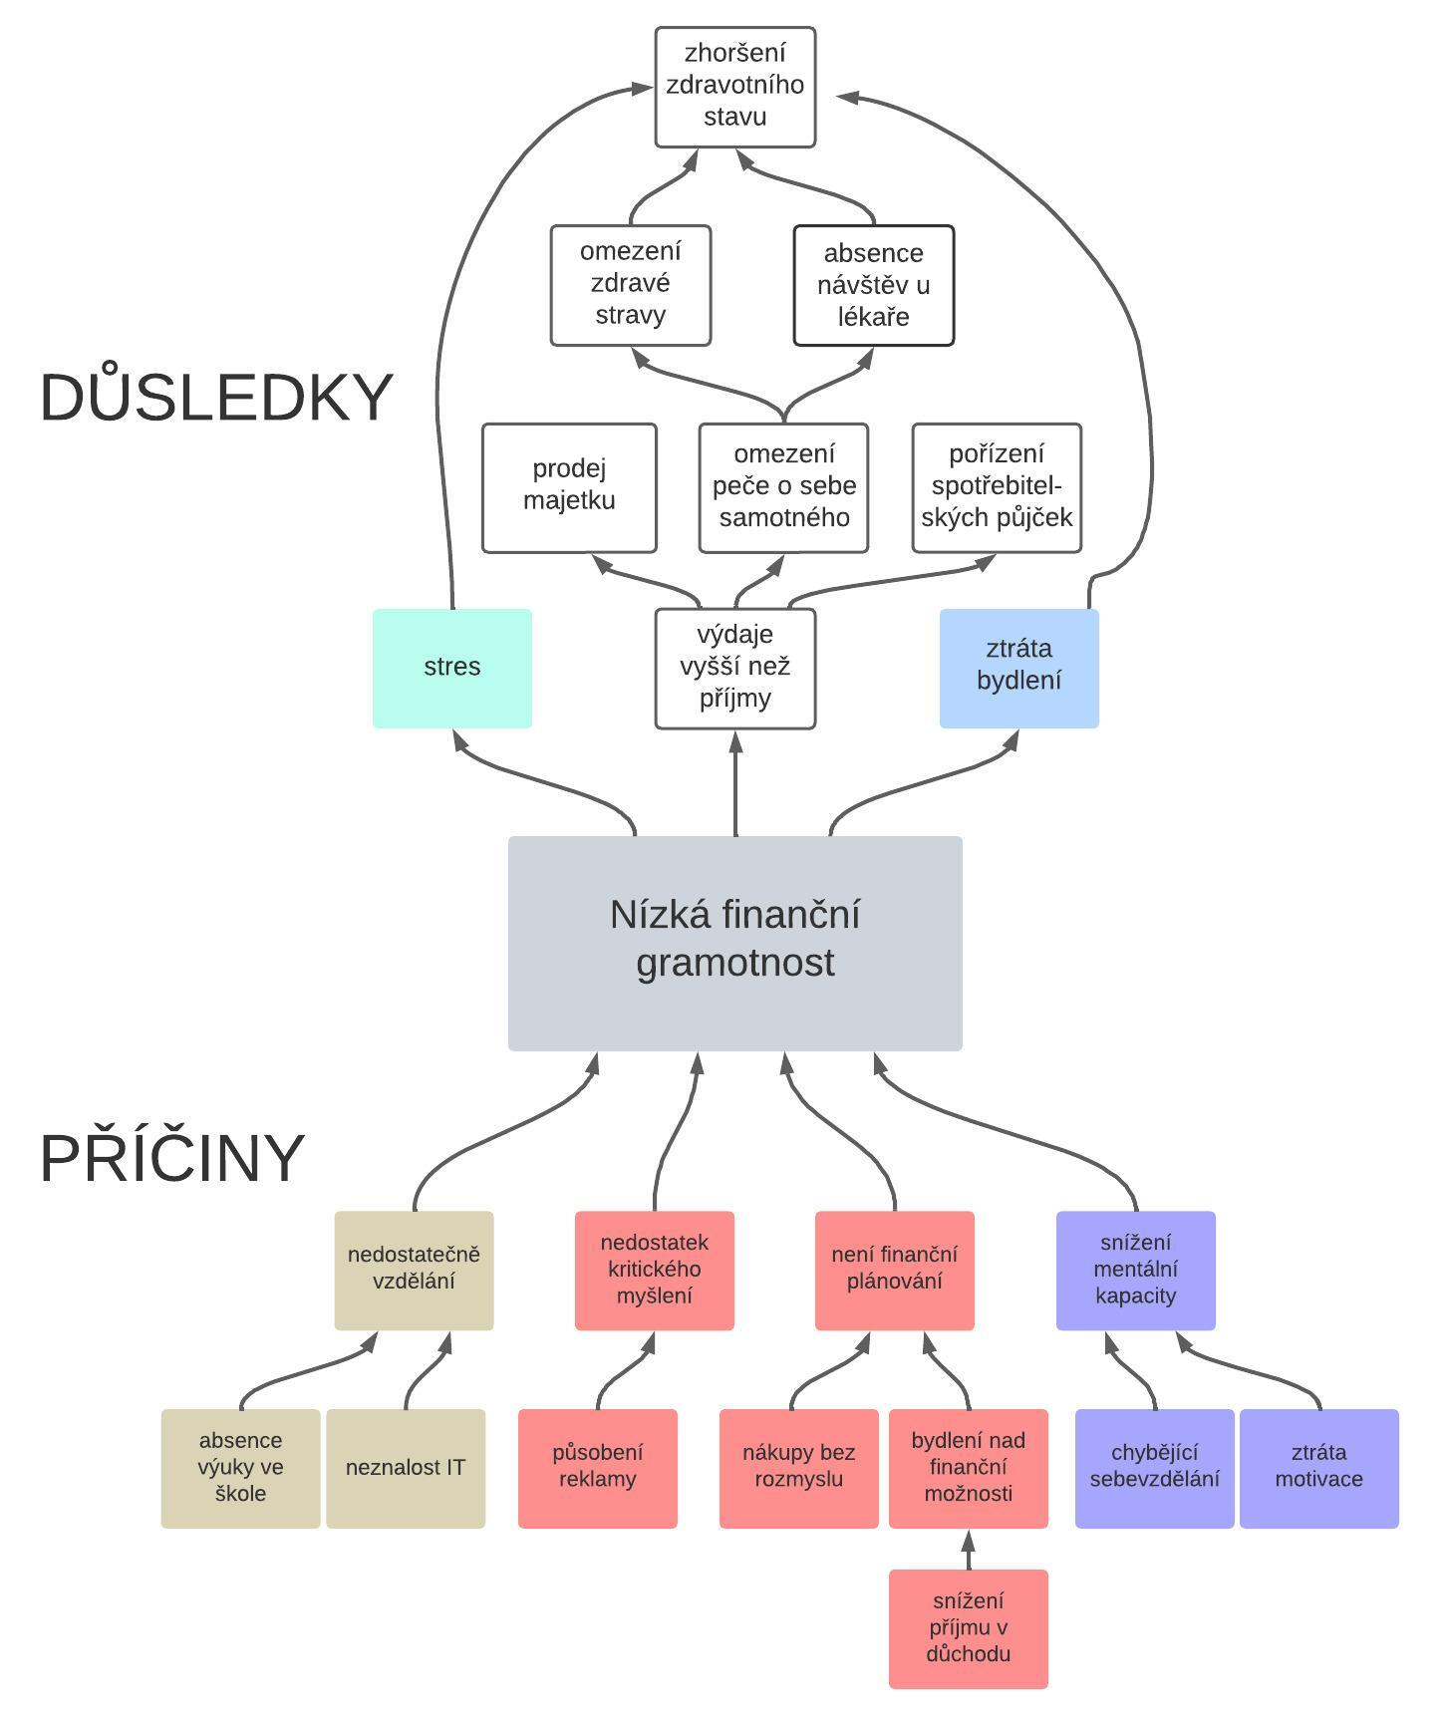
Vložené schéma shrnuje příčiny a důsledky nedostatečné finanční gramotnosti, jak bylo detailněji popsáno.
Obrázek 7 - Důsledky a příčiny (Zdroj: vlastní zpracování)

Specifikace cílové skupiny
Připravovaná metodika by se měla zaměřit především na obyvatelstvo středního věku (45-65 let) a seniory (starší 65 let), kteří přicházejí na úřad práce pro sjednání dávky hmotné nouze, případně další nástroje sociální politiky, které se zaměřují na pokrytí nákladů na bydlení či stravu. Metodika nebude obsahovat jednotlivé kroky pro nalezení klienta, ale předpokládá, že klient přichází v konkrétní sociální situaci a očekává finanční pomoc. Nebude sloužit v rámci obecného vzdělávání veřejnosti, ale pouze pro množinu klientů úřadů práce.

Prostředky a dopady
Vytvoření metodiky vyžaduje prostředky, pomocí kterých se metodika vytvoří a budou použity jako základní kameny tvorby. Mezi tyto prostředky patří literatura, která se používá pro výuku finanční gramotnosti na základních či středních školách, ale taktéž odborná literatura pokrývající gerontopedagogiku jako nedílnou součást gerontologie (Mühlpachr 2009, s. 7). S pomocí literatury bude vytvořen celkový rozsah metodiky, jehož součástí bude také finanční plán a dostupné kurzy finanční gramotnosti. Neboť se počítá také s příkladem nevhodných reklam, budou příklady těchto typů reklam součástí předávaných informací klientům. Připravené materiály je nutné vytisknout v podobě, ve které mohou být předány jak pracovníkům úřadu práce, tak i vlastním klientům. Je nutné angažovat ideálně dobrovolníky, kteří pomohou s průzkumem cílové skupiny.
Dojde-li k vytvoření metodiky pro zlepšení finanční gramotnosti klientů úřadu práce, je možné očekávat pozitivní důsledky na klienty, které v ideálním stavu zajistí šťastný život klientů.
Analýza prostředků a dopadů vytvoření metodiky je zobrazena na obrázku 8.

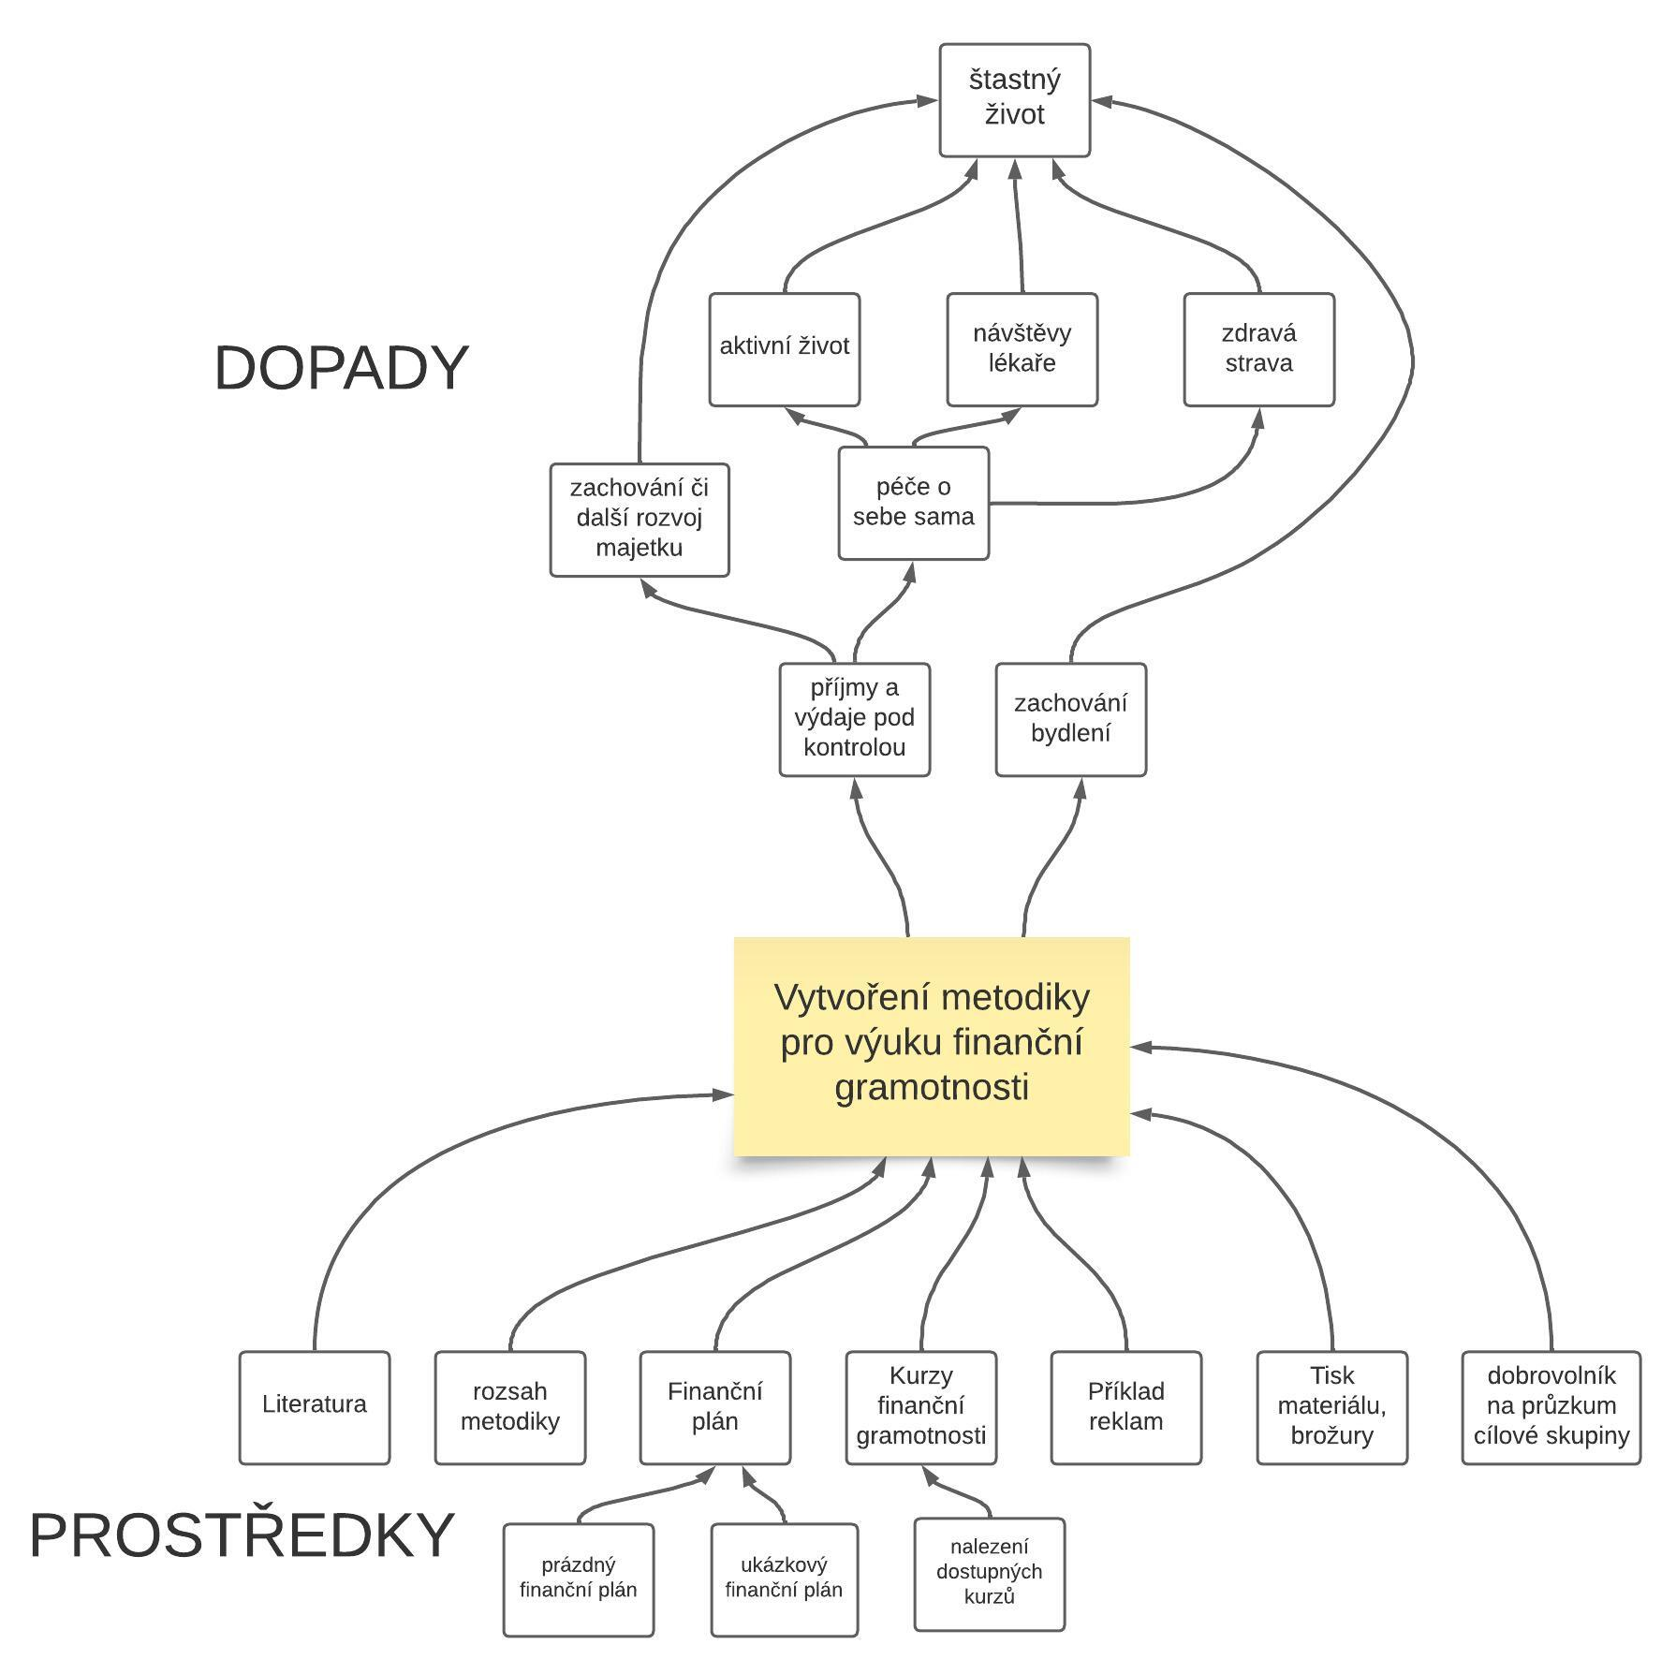
Obrázek 8 - Prostředky a dopady metodiky (Zdroj: vlastní zpracování)
Na obrázku jsou graficky podchyceny prostředky, které jsou potřebné pro vytvoření zamýšlené metodiky společně s naznačením dopadů vhodně použité metodiky na život občana.

Cíl metodiky a popis cílového stavu
Připravovaná metodika má dva základní cíle. Prvním cílem je vytvoření pracovních postupů, instrukcí pro pracovníky úřadu práce, kteří při setkání s klienty identifikují nesprávné chování v oblasti financí a řízení výdajů a příjmů u svých klientů. V takovém případě bude pracovník moci využít v této práci vytvořenou metodiku a v rámci krátkého času zhodnotit znalostí klienta v této oblasti. Druhým cílem metodiky, který navazuje na předchozí zjištění pracovníka, bude příprava edukačních kroků pro klienta, aby v cíleném očekávaném stavu změnil své chování v oblasti financí a naučil se lépe hospodařit.

Pracovní postupy pro sociálního pracovníka
Při setkání s klienty žádajícími o dávky sociální péče či podporu by se měl sociální pracovník při rozhovoru se klientem zaměřit formou návodných otázek na ověření znalostí klienta v oblasti finanční gramotnosti. Není vhodné získat odpovědi na všechny následující otázky ihned v rámci jednoho setkání, aby se přílišným dotazováním klient nedostal do odporu. Podle konkrétní situace sociální pracovník získává odpovědi na různé otázky, které si následně zapíše a vyhodnotí.
Návrh pracovního postupu pro sociálního pracovníka je graficky znázorněn vývojovým diagramem na obrázku 9.

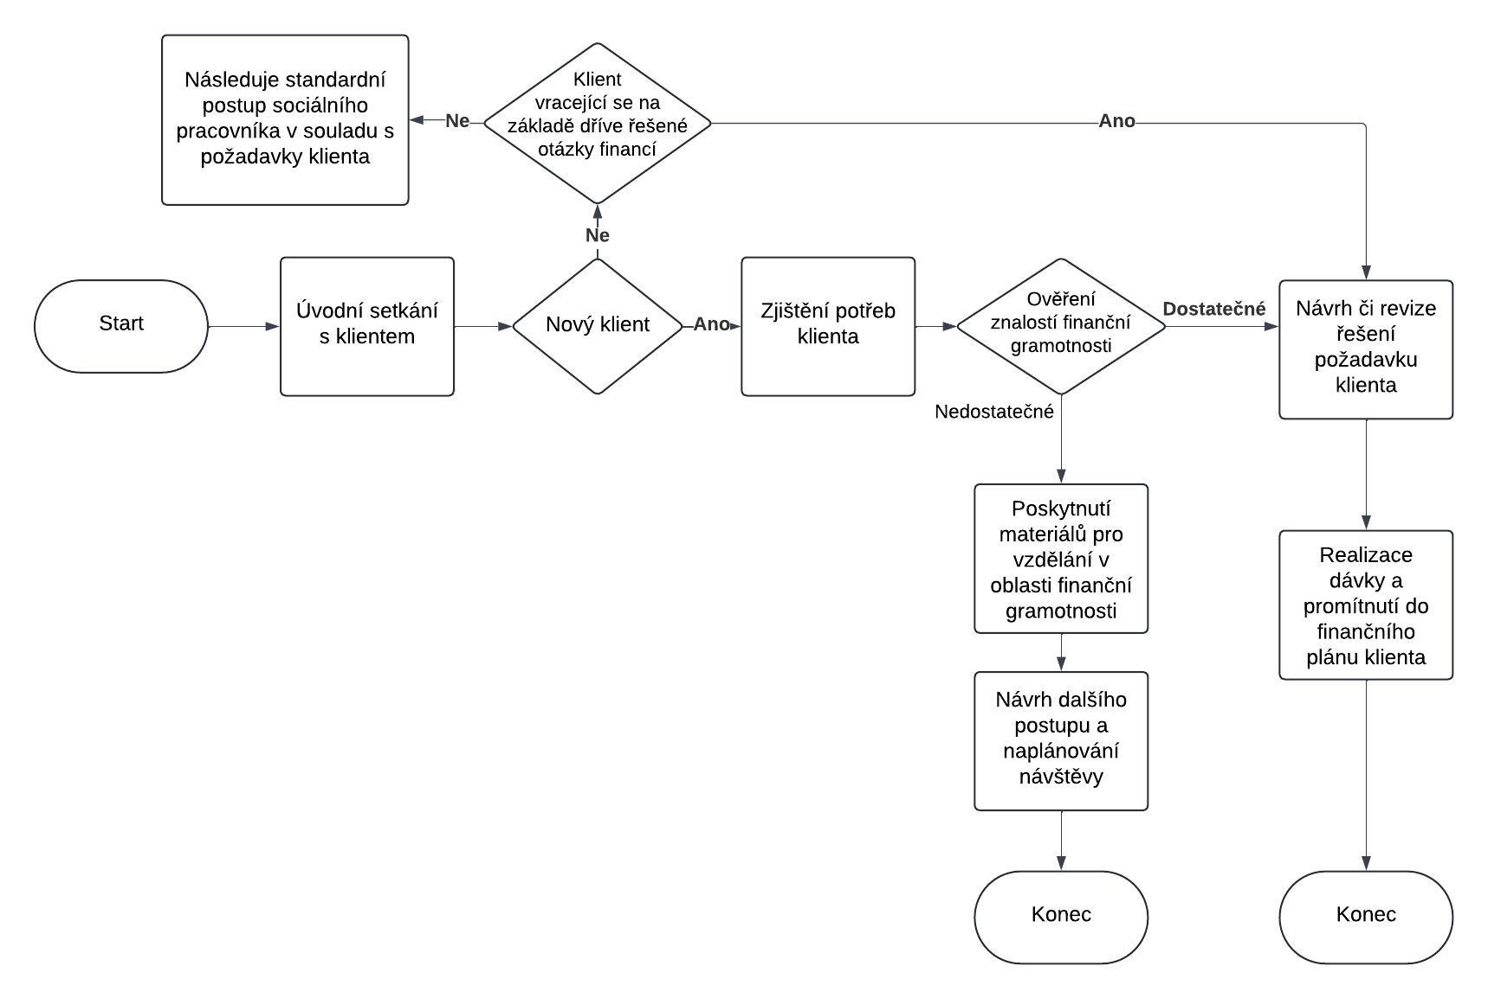
V počátečních fázích pracovního postupu sociálního pracovníka se očekává standardní postup, který je v rámci organizace platný a používaný pro všechny klienty. Při úvodním jednání s klientem je nejprve rozlišeno, přichází-li nový klient s novým požadavkem, anebo zdali nepřichází opakovaně v rámci již rozpracovaného případu. V případě vracejících se klientů je opět nutné rozlišit mezi klientem vracející se v rámci dříve řešeného požadavku, se kterým má sociální pracovník rozpracovány kroky týkající se oblasti finanční gramotnosti. Tento klient se společně se sociálním pracovníkem posouvá na další kroky procesu dalšího vzdělávání finanční gramotnosti pospané níže. Klient vracející se se zcela odlišným dříve řešeným požadavkem, je následně řešen mimo vytvářenou metodiku a postupuje se dosud známými kroky.
Obrázek 9 - Proces pracovního postupu (Zdroj: vlastní zpracování)
U nového klienta je v první řadě nutné zjistit jeho očekávání, v jaké sociální situaci se nachází a s požadavkem na jaký typ dávky přichází. Tento proces je taktéž již v rámci úřadu práce nastaven, pouze je vhodné do takto definovaného procesu vnořit novou část, která se týká zjištění úrovně finanční gramotnosti přicházejícího klienta.

Zjištění úrovně finanční gramotnosti
Pro zjištění úrovně finanční gramotnosti klienta bude sociální pracovník postupovat metodou rozhovoru, kde se bude klienta tázat na otázky týkající se znalostí finanční oblasti. Struktura a obsah dotazníku je vytvořen v souladu se Standardem finanční gramotnosti. Otázky jsou rozděleny do tří tematických oblasti, kterými jsou nakupování a placení, hospodaření domácnosti a práce se schodkem (Lichtenberková a kol. 2022, s. 24) a dále část s využitím otázek z testu finanční gramotnosti (mfcr.cz 2024). Seznam otázek a odpovědí bude mít sociální pracovník k dispozici při výkonu své práce ve formě dotazníku s vyznačenou odpovědí společně s bodovým ohodnocením. Každá odpověď má různou váhu vzhledem ke složitosti či odbornosti zvolené odpovědi. Součtem dosažených bodů zjistí sociální pracovník kvalitu finančních znalostí daného klienta. Celková hodnota bodů je 68 bodů, klient s minimálně 53 se bude považovat za klienta v oblasti finanční gramotnosti vzdělaného. Kladené otázky jsou rozděleny do bloků a pokrývají jednotlivé situace a chování klientů. Kladení otázek musí sociální pracovník přizpůsobit kontextu situace a konkrétního klienta, aby špatně zvolenou otázkou neuvedl klienta do rozpaků.
Jak často nakupujete a jakou formou nákupy hradíte?
Odpovědí na tuto otázku mají za cíl získat přehled o běžných nakupujících návycích klienta, jestli své nákupy hradí v hotovosti či platební kartou. Zdali používá klient běžný účet pro příjem a placení některých výdajů, a taktéž zdali používá trvalé příkazy pro opakované platby. V rámci těchto otázek také sociální pracovník zjistí, zdali klient čerpá nějaké úvěry či půjčky a je-li si vědom příslušných s tím spojených nákladů, tedy nad rámec uváděných úroků.
Sledujete hospodaření své domácnosti?
V této části sociální pracovník získává základní informace o finančním zázemí klienta. Má-li klient přehled o svých příjmech a výdajích a sleduje si rozpočet či hospodaření domácnosti, ale také jeho znalost různých finančních produktů. Rozlišení mezi kreditní a debetní platební kartou je pro hodnocení podstatná informace.
Jak pracujete s nedostatkem peněz, schodkem?
Pokud se klient dostal do situace, ve které nemohl hradit své výdaje ze svého zůstatku v hotovosti při převýšení výdajů nad příjmy domácnosti, zjistí sociální pracovník chování klienta v takových situacích. Čerpá hypoteční úvěr na financování svého bydlení či využil spotřebitelského úvěru na krytí svých běžných životních potřeb? Sociální pracovník by měl taktéž získat informaci, jaká je jeho znalost nákladů spojených s půjčováním finančních prostředků. Může znát pouze výši měsíční splátky, či také znalost úrokové sazby či RPSN.
S ohledem na časovou náročnost pro sociálního pracovníka a také klienta jsou otázky tvořeny s předem navrhovanou odpovědí, neobsahuje otevřené otázky, které by vyplňování a následné hodnocení dotazníku podstatně prodloužilo a ztížilo. Zároveň v rámci dotazování mohou být některé otázky vypuštěny a nahrazeny osobním názorem sociálního pracovníka. Dotazník pro ověření stavu finančního vzdělání klienta je uveden v tabulce 2.

Skupina | Otázka | Možná odpověď | Bodové ohodnocení
Nakupování a placení
 | Jak často chodíte na běžné nákupy (potraviny, drogerie apod)?
 |  | Denně | 1
 |  | Jednou týdně | 2
 |  | dvakrát měsíčně | 3
 |  | Měsíčně | 3
 |  | Nevím | 0
 | Jak nákupy hradíte?
 |  | Hotově | 2
 |  | Debetní platební kartou | 3
 |  | Kreditní platební kartou | 3
 |  | Kartou (nevím jaký typ karty mám) | 0
 | Nakupujete v internetových obchodech?
 |  | Ano, občas | 2
 |  | Ano, pravidelně | 2
 |  | Nikdy | 0
 | Máte přehled, jaké mají úvěry úroky a RPSN?
 |  | Nemám | 0
 |  | Znám, jaký mám úrok | 1
 |  | Nevím, co je RPSN | 3
Hospodaření domácnosti
 | Máte přehled o svých příjmech a výdajích?
 |  | Ano | 2
 |  | Ano, vedu si evidenci a sleduji příjmy a výdaje | 3
 |  | Ne | 0
 | Využíváte či případně znáte některou z těchto finančních služeb?
 |  | běžný účet | 1
 |  | spořící účet | 1
 |  | kreditní karta | 1
 |  | debetní karta | 1
 |  | Google Pay nebo Apple Pay | 3
 |  | pojištění | 3
 |  | penzijní pojištění | 3
 | Vedete si finanční plán domácnosti?
 |  | Ano | 3
 |  | Ne | 0
Práce se schodkem domácnosti
 | Jaké typy bankovního či nebankovního produktu znáte
 |  | Hypotéka na bydlení | 1
 |  | Spotřebitelský úvěr | 2
 |  | Krátkodobá půjčka od nebankovní instituce | 2
 |  | Půjčka od přátel | 2
 | Náklady spojené s půjčkou
 |  | úroky | 1
 |  | RPSN | 2
 |  | měsíční splátky | 0
Finanční zodpovědnost
 | Představte si, že nemáte dostatek peněz na nákup vánočních dárků. Situaci můžete vyřešit úvěrem, který budete splácet během celého následujícího roku. Za dárky tak nakonec zaplatíte o 20 % více, než kolik by stály bez půjčky. Jak se zachováte?
 |  | Úvěr bych si vzal/a jen v případě, pokud by příliš nezatížil mé finance | 1
 |  | Úvěr bych si vzal/a, i kdyby byla výše splátek na hraně mých finančních možností | 0
 |  | Hledal/a bych nejdříve jiné možnosti, jak nákup dárků financovat, aniž bych se zadlužil/a | 3
 | Jaký máte přehled o penězích, které máte v tuto chvíli k dispozici v hotovosti a na účtu?
 |  | O výši svých prostředků se nezajímám | 0
 |  | Stav účtu sleduji na měsíčních bankovních výpisech | 1
 |  | Stav na účtu mě zajímá tehdy, když se chystám k větší útratě | 1
 |  | Poměrně přesně vím, kolik mám průběžně v peněžence i na účtech | 3
 | Komu byste dali své přihlašovací údaje do elektronického bankovnictví?
 |  | Nedal/a bych je nikomu | 3
 |  | Dal/a bych je pouze blízké osobě, např. manželovi/manželce | 0
 |  | Blízkému kamarádovi, požádá-li o ně v nouzi přes sociální síť | 0
 |  | Dal/a bych je např. zaměstnanci banky nebo finančnímu poradci | 0
 |  | Dal/a bych je kolegovi z práce, pokud by se jednalo o firemní účet | 0
Tabulka 2 - Dotazník na ověření finanční gramotnosti (Zdroj: vlastní zpracování)
Předpokládá se čas pro vyplnění dotazníku přibližně 10-15 minut klientem, následné vyhodnocení sociálním pracovníkem nebude delší než 5 minut. Při variantě vyplňování dotazníku společně se sociálním pracovníkem se vlastní vyhodnocení stává součástí vyplňování při řešení dotazů kladenými klientem a sociální pracovník ihned získává představu o znalostech příslušného klienta. Bude-li klient odpovědi vyplňovat samostatně, sociální pracovník vyhodnotí celkový počet získaných bodů a podle toho si rozhodne další postup.
Klient, který byl vyhodnocen s dostatečnou znalostí finanční gramotnosti, bude dále řešen obvyklými postupy sociálního pracovníka směřující pro vyřešení jeho původního požadavku, se kterým přišel.
Nebude-li finanční znalosti odpovídající (tedy počet získaných bodu je nižší než 53), prodiskutuje se klientem vyplněný dotazník s popisem nesprávně vyplněných odpovědí a otevře s klientem možnosti dalšího vzdělávání v této oblasti a přeložení materiálů, které má k dispozici.

Vzdělávání v oblasti finanční gramotnosti
Klienty, kteří neprokázali dostatečné znalosti finanční gramotnosti, sociální pracovník provede oblastí finanční gramotnosti v průběhu zahajovací schůzky, při které budou společně procházet jednotlivé pojmy z oblasti financí a klienta začne směřovat pomocí teorie KBT ke změně klientova chování. Celý proces však nesmí být pro klienta náročný a v rámci celého procesu by měl být aktivním posluchačem snažící se podle nastíněných podkladů změnit své chování. V kladném zakončení celého procesu se očekává zvýšení finančních znalostí klienta, který sám bude lépe pracovat se svými dostupnými finančními prostředky.
Celý proces takového vzdělávání nemá s ohledem na kapacitní možnosti pracovníků úřadu práce nahradit jiné vzdělávací aktivity dostupné na trhu. Sociální pracovník však, bude-li se to jevit jako vhodné pro klienta, bude moci nabídku těchto odborných školení klientovi navrhnout. Taková školení však mohou být pro klienta finančně náročná a zároveň by došlo ke ztrátě v komunikaci s klientem a nebylo by možné jeho vzdělávací postup prověřit.
S ohledem na výše uvedené bude mít sociální pracovník k dispozici přehledný manuál, ve kterém s klientem projde jednotlivé části finančního vzdělávání ve formě základních pojmů s adekvátním vysvětlením. Společně s tím klient obdrží vlastní část s obdobnými pojmy na dvou listech A4 co nejlépe podpořené obrázky či tabulkami. Návrh této části, která se týká klienta, je vložen jako Příloha 3.
Sociální pracovník společně s klientem budou procházet oblasti nakupování a placení, hospodaření domácnosti, práce s přebytky a se schodkem a základy finanční zodpovědnosti vycházející z konceptu vzdělávání pro základní a střední školy, jak je uvedeno v Lichtenberkové a kolektivem (2022) a dále v souladu s Navrátilovou a kolektivem (2021).
V úvodu je nutné klienta seznámit alespoň rámcově s vysvětlením, proč je potřebné se v oblasti financí vzdělávat. Existuje několik důvodů, kterými jsou zejména, abychom byli pány svých peněz a mohli si plnit své sny, aby nás někdo neokradl nebo nenapálil, abychom se nedostali do dluhové pasti a abychom se ve světě financí orientovali (Lichtenberková a kol. 2022, s. 10).
Při nakupování a placení jsou používány dvě podoby peněz za úhradu služeb či zboží. Jedná se o hotovostní peníze, kterými jsou bankovky a mince, běžně používané při placení v obchodě, a dále o bezhotovostní peníze, kterými jsou prostředky uložené na účtech v bankách. Placení se uskutečňuje platebními příkazy, inkasem či platebními kartami. Při placení je důležité uschovat doklad o zaplacení, účtenku, která následně slouží v případě reklamace pro prokázání nákupu a v průběhu záruky na zboží (obvykle se jedná o dva roky) zajištění bezplatné opravy či výměny (Navrátilová a kol. 2021, s. 22-28). Peněžní ústavy při založení běžného účtu nabízejí možnost vydání debetní platební karty, která se následně používá například k výběru hotovosti z bankomatů či pro hrazení nákupu v obchodě namísto placení v hotovosti. Výběr či platba nákupu s použitím tohoto typu karty se vždy přímo odečítá z běžného účtu, a pokud účet nemá dostatečný zůstatek, transakce se neprovede. Druhým typem platební karty je karta kreditní, kterou banka nabízí možnost čerpání úvěru. Výběr hotovosti či úhrada tímto typem karty je hrazena penězi banky, která po předem dohodnuté době (například jednoho měsíce) všechny výběry a nákupy v daném období odečte z běžného účtu sama prostřednictvím předem odsouhlaseného pokynu k inkasu z klientova účtu. Není-li na účtu dostatečný zůstatek, stává se vyčerpaný zůstatek kreditní karty půjčkou, která banka zatíží úrokem a v pravidelných splátkách bude požadovat plné uhrazení. (Navrátilová a kol. 2021, s. 36).
Zodpovědný klient by měl mít taktéž povědomí o tvorbě ceny, které běžně vídá v obchodech. Vhodným způsobem je prezentace tvorby ceny podle nákladů na obrázku 10.
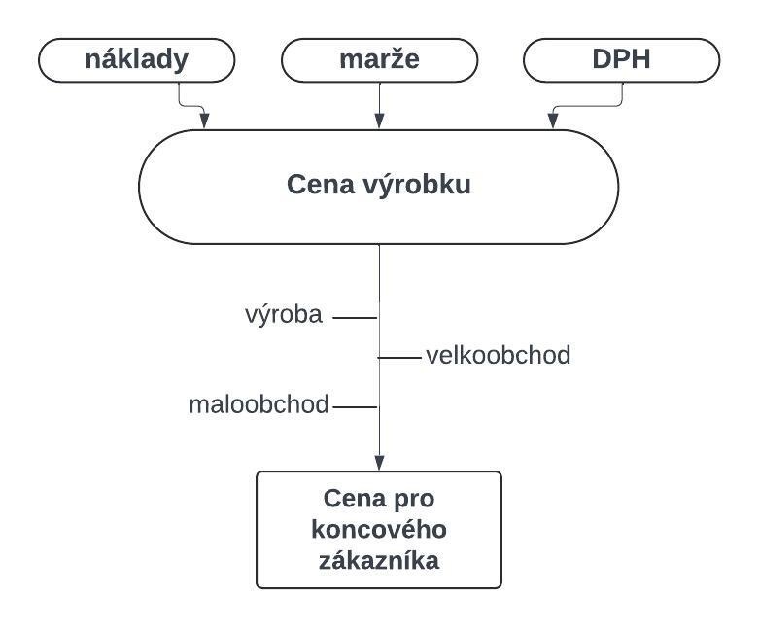
Obrázek 10 - Tvorba ceny (Lichtenberková a kol. 2022, s. 41)
Sociální pracovník také otevře otázku bezhotovostního styku s dotazem, používá-li klient běžný účet u banky a v jakém rozsahu. Zcela běžnou formou práce s běžným účtem se stává internetové bankovnictví, které v případě některých bank je zcela zdarma. Klient by však měl vědět i rizika s tím spojená, vhodnost pečlivého uschování přístupových údajů, který v žádném případě nikomu nesdělovat. Je důležité klienta upozornit, že přístupové údaje k internetovému bankovnictví v žádném případě banka nebude od klienta požadovat ani telefonicky či emailem. Ochranou při použití platební karty je povinnost zadávání PIN při platbách nad určitou hodnotu či při práci s bankomatem. PIN by si měl klient uchovávat zcela odděleně od vlastní karty a označení neutrálně pojmenovat. Namísto papírku nadepsaný „PIN ke kartě“ si poznamenat číslo s i nesmyslnou poznámkou „rozměry koupelny“, které rozumí jen klient. Platební kartu je nutné si pečlivě hlídat, nikomu nepůjčovat a v případě ztráty ihned nahlásit bance, v průběhu vlastního placení je nutné mít kartu vždy u sebe. Není možné, vydat kartu osobě, aby s ní odešla na místo, které není možné sledovat pohledem. (Navrátilová a kol. 2021, s. 37)
Pokud klient používá platební kartu pro výběry hotovosti, je třeba jej poučit v oblasti bezpečného chování u bankomatu. U bankomatu by měl vždy stát sám bez další osoby a pohledem si zkontrolovat, zdali kdokoli v okolí může sledovat proces výběru hotovosti. Při zadávání PINu je dobré si druhou rukou zakrýt klávesnici, aby se více vyloučila možnost nechtěného předání další osobě.
Umění hospodařit s penězi je nutným předpokladem spokojeného života. Lidé, kteří neumí hospodařit, se mohou lehce dostat do potíží a nemají prostředky v okamžiku, kdy je potřebují. Díky správnému zacházení s penězi se zajistí spokojený život a případné splnění snů či cílů (Lichtenberková a kol. 2022, s. 51).
Pozornost je potřeba také věnovat Hospodaření domácnosti. Oblast hospodaření domácnosti zahrnuje znalost příjmů a výdajů domácnosti, majetku v domácnosti, orientace a schopnost využití finančních služeb. Současně to znamená mít vytvořeny finanční plány a rozpočty.
Příjmy domácností jsou zejména mzdy, sociální dávky, zisk z podnikání, příjmy z pronájmů, dále pak také úroky z vkladů, tržby z prodeje majetku a další.
Výdaje domácností se rozdělují na pravidelné výdaje, kterými jsou nájemné za byt či dům, doprava, výdaje za energie, poplatky za rozhlas a televizi, internet, mobilní telefon a běžné nákupy potravin a drogerie, obědy, opakující se platby za předplatné online služeb atd. Nepravidelnými výdaji jsou výdaje za vzdělání, kulturu, vybavení bytu, pojištění, návštěvy restaurací, nákupy oblečení a obuvi, výdaje na sport, atd. (Navrátilová a kol. 2021, s. 57).
Pokud klient používá nástrojů pro placení online pomocí služeb Google Pay nebo Apple Pay, je nutné zjistit od klienta, jak si eviduje či zaznamenává jednotlivé platby. V těchto případech se jednou odsouhlasený nákup stává měsíčním, čtvrtletním nebo ročním výdajem, který však již nemusí být klientem opakovaně autorizován a tím pádem jej klient nebere v patrnosti. V rámci emailové komunikace – která může být i v cizím v cizím jazyce – je o plánovaném strhnutí další částky z karty informován, ale pouze „informován“ a pravidlem bývá, že takové maily již klient přehlédne a dále neřeší.
Rozpočet domácnosti je přehled rozdílu mezi všemi příjmy a výdaji domácnosti v předem stanoveném období (měsíc, čtvrtletí, rok) a kladný rozdíl mezi příjmy a výdaji vykazuje domácnost, která dosahuje úspor. Pokud domácnost vydává více peněz, než dosahují její příjmy, dostává se do deficitu/schodku, a tedy se zadlužuje (Navrátilová a kol. 2021, s. 58). Správné vedení rozpočtu domácnosti a skutečnost, zdali domácnost vykazuje úsporu či deficit, je hlavním a důležitým smyslem vedení takového rozpočtu, který sociální pracovník klientovi vysvětlí a klientovým úkolem do dalšího setkání bude sestavení rozpočtu za předchozí měsíc. Příklad domácnosti vykazující deficit je uveden v Příloze 2.
Pokud rozpočet domácnosti vykazuje kladný rozdíl a domácnosti z příjmu zůstávají volné prostředky, stávají se přebytkem, rezervou domácnosti. Mohou tím být podpořeny některé nutné výdaje a kupovat například kvalitnější potraviny nebo peníze vydat za zbytné výdaje. V této souvislosti je vhodné s klientem probrat pravidlo tří hromádek a rozložení příjmů 70 : 20 : 10, ve které je 10 % příjmů je určeno na radost, zábavu a zlepšení kvality svého života, 70 % pokrývá všechny nezbytné výdaje domácnosti a 20 % příjmů je použito pro tvorbu rezerv domácnosti. (Lichtenberková a spol. 2022, s. 71). Přesné rozdělení není nutné dodržet, klient by však měl o takové nutnosti rozdělení svých příjmů vědět a upravit podle svých podmínek. Vytvořený přebytek se rozdělí na část určenou pro investice domácností a část na pojištění. Neočekává se, že domácnost klienta přicházející na úřad práce bude vykazovat podstatné přebytky domácnosti, ale klient by měl vědět o vhodnosti rozdělení přebytků a s riziky spojenými s volbou určitých typů investic. Takového klienta je vhodnější nasměřovat na odbornou poradnu nejlépe v rámci bankovní instituce, kde mu budou představeny různé možnosti investic s upozorněním na rizika spojená s investicí.
Domácnosti vykazující schodek rodinného rozpočtu budou častější variantou domácností přicházejících klientů. Schodkový rozpočet je možné vyrovnat zvýšením příjmů a optimalizací výdajů. Zvýšení části příjmů se stane pro klienta důležité, pokud v rámci probíhajícího jednání dosáhne přiznání některých sociálních dávek, může jeho rozpočet dosáhnout přebytku či dosáhnout rozpočtu vyrovnaného. S klientem je však i v tomto případě nutné projít veškeré výdaje domácnosti, které jsou uvedeny v jeho rozpočtu a u každého výdaje s klientem diskutovat zbytnost daného výdaje či možnost jeho snížení. Jestliže se nepodaří zvýšením příjmů a snížením výdajů, popřípadě prodáním části majetku přesunout domácnost do přebytku, je nutné s klientem probrat možnosti získání půjčky či úvěru. V této souvislosti se klient musí dozvědět o obecných pravidlech půjčování, seznámit se s úročením půjčených prostředků a v neposlední řadě se v případě nabídky půjček rozhodovat podle hodnoty RPSN. RPSN je zkratkou roční procentní sazby nákladů na spotřebitelský úvěr a postihuje tedy celkové náklady spotřebitelského úvěru pro spotřebitele, vyjádřené jako roční procentní podíl z celkové výše spotřebitelského úvěru, ze kterého se klient dozví skutečné náklady na zapůjčené prostředky a podle jeho výše může vybrat nejvhodnější variantu pro řešení své půjčky (ČNB 2024). S ohledem na složitost dluhové problematiky je vhodné klienta odkázat na odbornou poradenskou pomoc v rámci finančních ústavů.
Zodpovědné chování je součást metodiky přesahující všechna témata s cílem směřovat ke změně myšlení a chování klienta, který se stane zodpovědným za své vlastní finance a hospodaření domácnosti. Jedná se o prezentaci možných situací klienta s ukázkou zodpovědného řešení takové situace. Zodpovědný klient musí znát parametry, podle kterých si bude půjčovat peníze a podle toho se rozhodovat. Zodpovědný klient si vede přehled příjmů a výdajů domácnosti, k výdajům si schovává doklady a nebojí se uplatnit reklamaci, na kterou má nárok. Zodpovědný klient, který čerpá poskytnutou půjčku a dostane se do problému se splácením, bezodkladně kontaktuje věřitele a společně aktivně hledají řešení. Zodpovědný klient rozezná nabídku na první pohled velmi výhodné investice a takovou investici vyhodnotí jako rizikovou stejně jako nabídku nákupu „vhodného“ zařízení či „výhodné“ služby nevyužije a nenechá se pod nátlakem zavázat do výdajů, které nepotřebuje. V online světě se chová zodpovědně, přístupové údaje nikdy nesděluje třetím osobám, i když se tváří důvěryhodně a na svou platební kartu si nenalepil PIN.
S klientem je vhodné situace procházet, nebát se použít i humornější nádech, a jeho znalosti a dovednosti vhodným směrem posouvat k dosažení jeho zodpovědného chování.

Zavádění metodiky do praxe
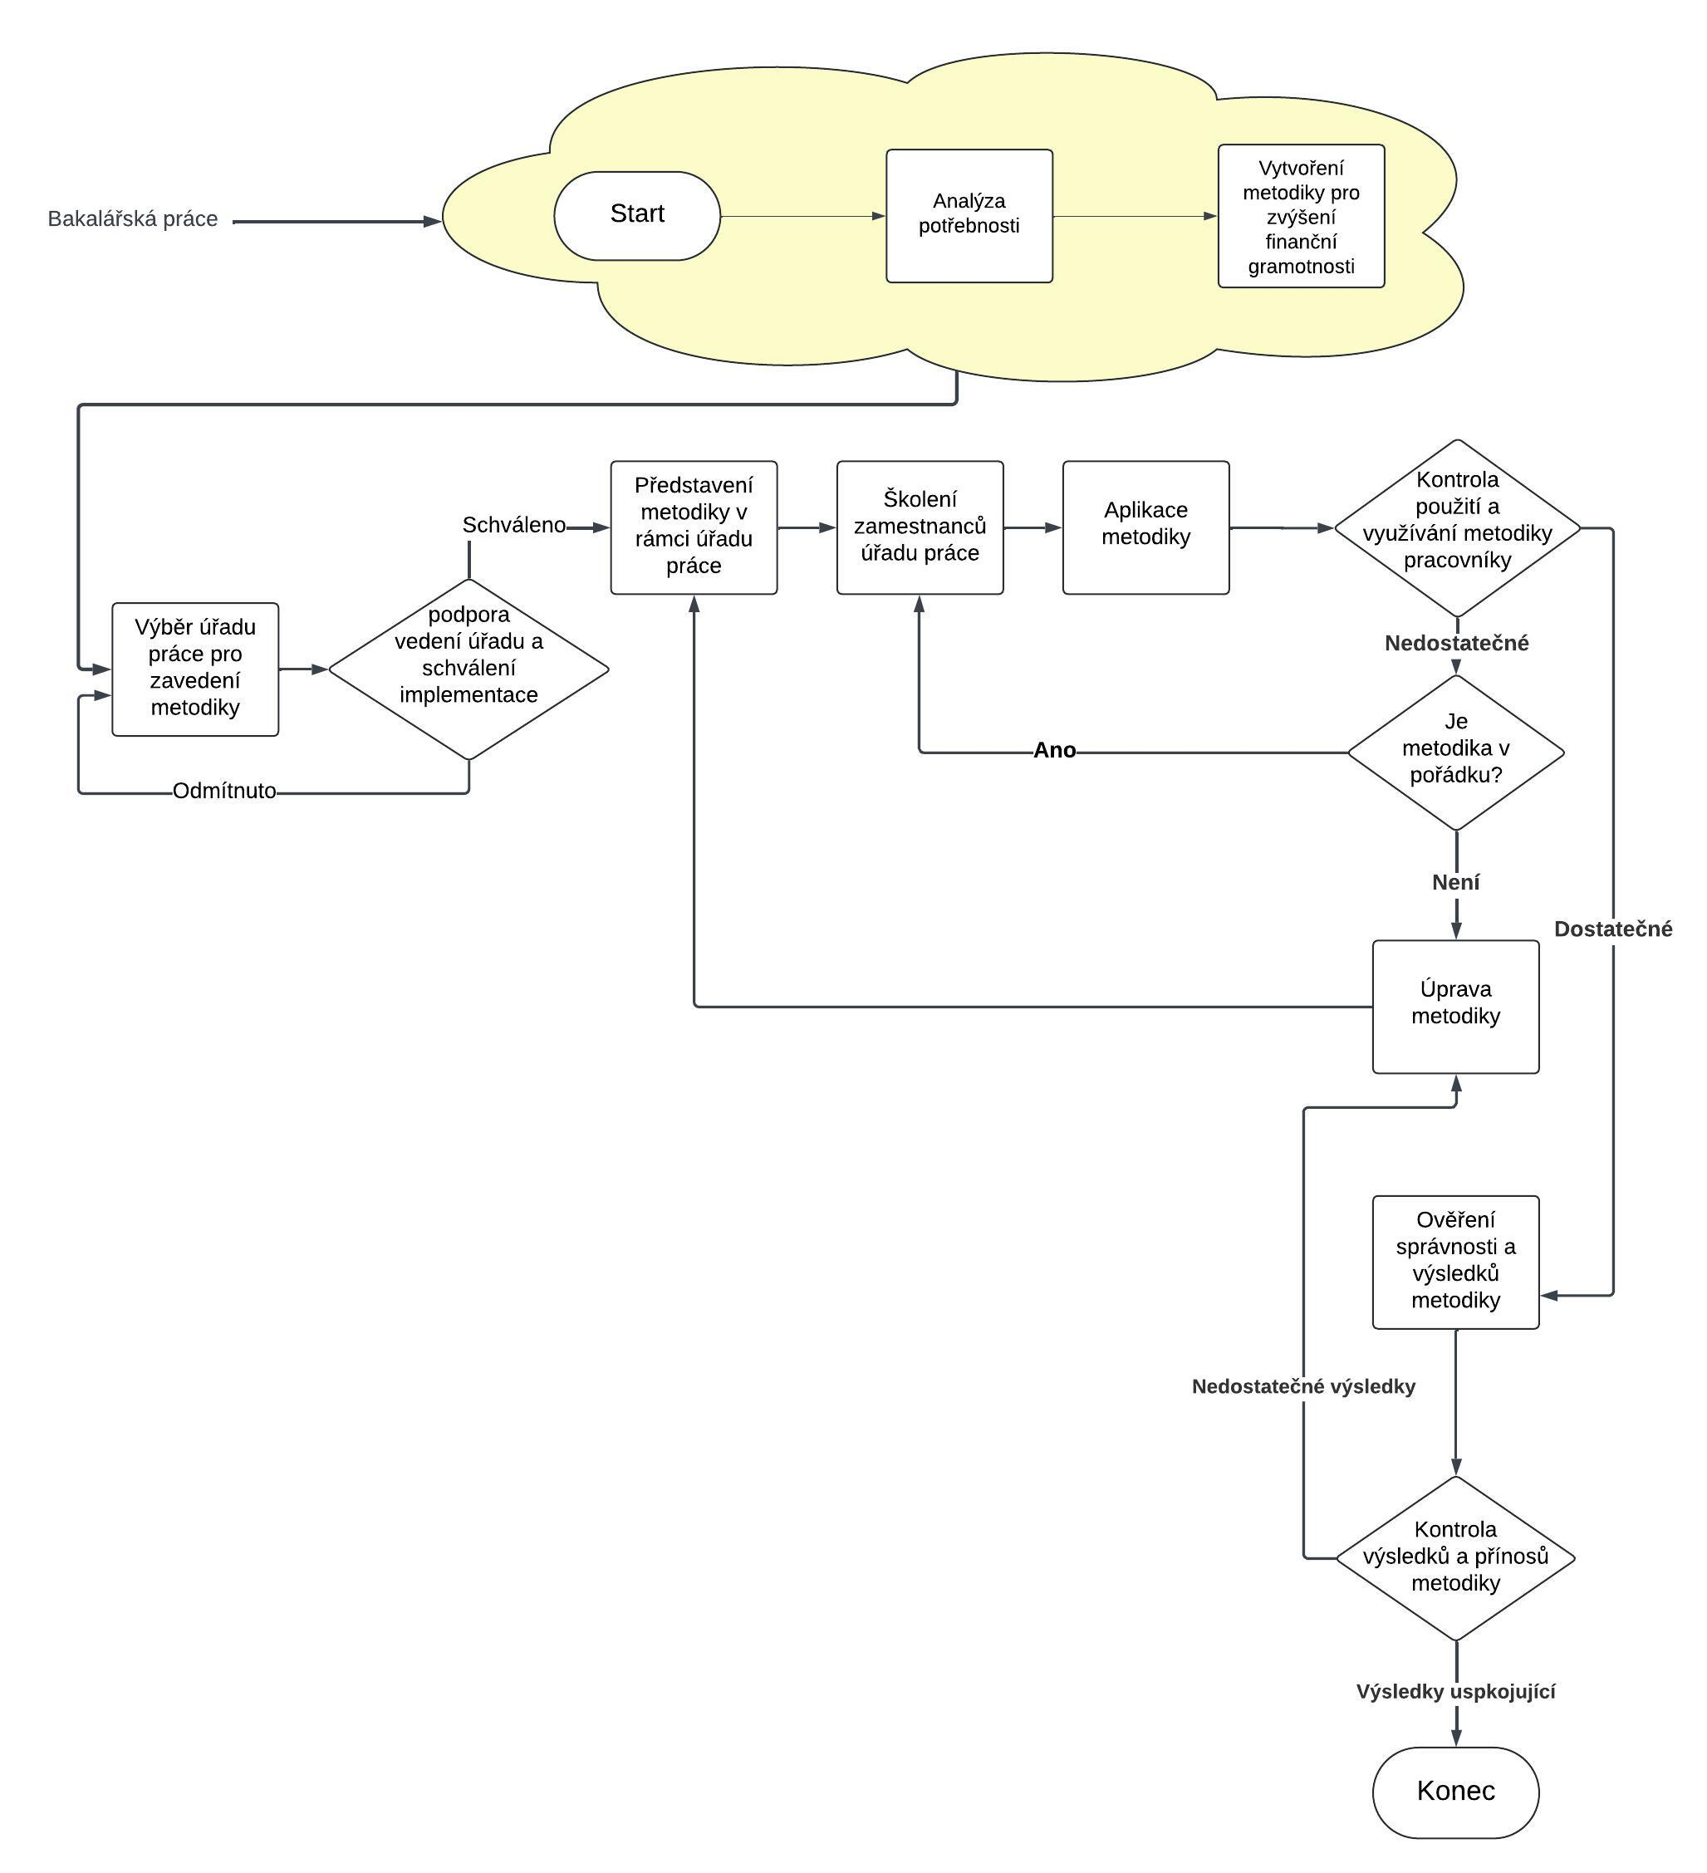
Připravená metodika pro zvýšení finanční gramotnosti žadatelů o dávky hmotné nouze bude zavedena procesem, který je vyznačen na obrázku 11 pomocí vývojového diagramu.
Obrázek 11 - Zavádění metody do praxe (Zdroj: vlastní zpracování)
Prvním krokem v rámci zavádění metodiky je výběr úřadu práce, ve kterém bude metodika aplikována. Seznam úřadů práce je stanoven, nutností je ze seznamu vybrat takový úřad, ve kterém se aplikace metodiky identifikuje jako potřebná. Tento výběr může být dosažen oslovením úřadů prostřednictvím klasické poštovní nebo emailové komunikace se základním představením metodiky a také s očekávanou zpětnou odpovědí, zdali byla organizace metodikou oslovena a souhlasí se zavedením.
Kladné stanovisko z předcházejícího odstavce je nutné formálně potvrdit s vedením úřadu práce, ve kterém bude metodika detailněji popsána společně s návrhem následujících kroků v rámci dané organizace. Jestliže podpora vedení nebude pozitivní, je nutné od aplikace metodiky odstoupit a pokračovat ve výběru jiného úřadu práce.
Po schválení metodiky odpovědným pracovníkem vedení úřadu práce následuje představení metodiky všem pracovníkům nejen v rámci oddělení, ve kterém bude metodika zavedena, ale také v rámci organizace celé. Takový postup snižuje riziko nedostatečného zavedení v rámci oddělení vybrané při prvním oslovení, neboť i jiná oddělení by mohla tuto metodiku potřebovat a využívat.
Předem vybraní pracovníci absolvují školení zaváděné metodiky a od předem odsouhlaseného termínu se aplikace začne využívat při práci s klienty. Následuje proces kontroly využívání metodiky pracovníky a zpětná vazba vycházející ze zkušenosti při práci s klienty. Po vyhodnocení kontrolního procesu se očekává další používání zavedené metodiky, případně její úprava či doplnění.
Následuje vyhodnocení přínosů zavedené metodiky, která z důvodu validity dat by neměla probíhat dříve než 6 měsíců od zavedení metodiky. Sociální pracovník, který se opět setká s klientem, se kterým byla metodika původně použita, by měl provést vyhodnocení změny chování klienta. Jestliže výsledky na základě prezentace pracovníků používajících metodiku nebudou dostatečné a klienti nevykazují prokazatelné zlepšení, je nutné přistoupit k úpravě metodiky. Pokud jsou však výsledky uspokojující a dle prohlášení pracovníků dochází ke změnám v chování klientů a stávají se finančně zodpovědnými, jedná se o potvrzení vhodnosti použití metodiky a bude se nadále požívat.

Při přípravě metodiky jsem vytvořil analýzu, pomocí které jsem identifikoval silné a slabé stránky, příležitosti a hrozby spojené s vytvořením a zavedením nové metodiky, známou jako SWOT analýza a je prezentována na obrázku 12.
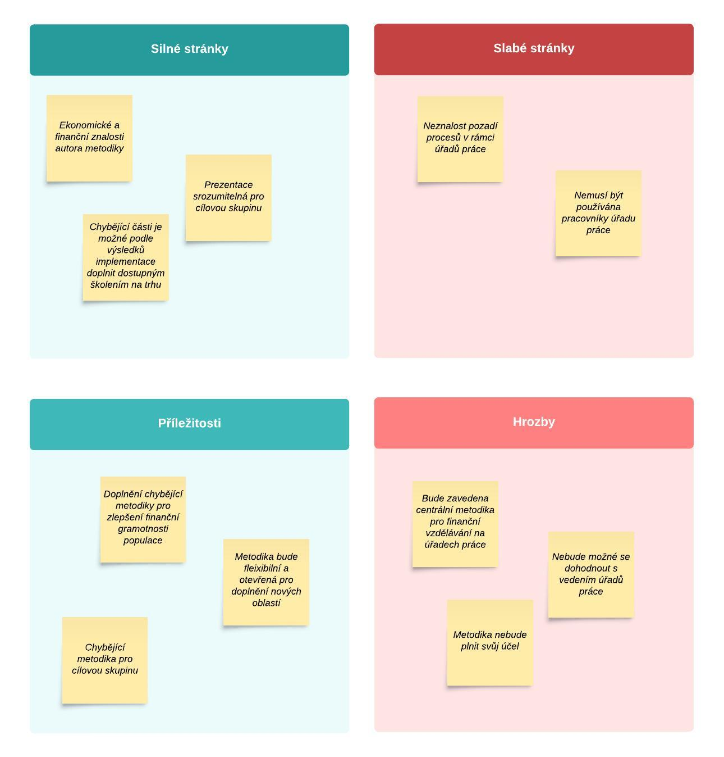Obrázek 12 - SWOT analýza (Zdroj: vlastní zpracování)
Údaje identifikované a zobrazené v analýze jsou prvotními prvky použité při zpracování této práce a předpokládám jejich úpravy po dobu přípravy až do momentu aplikace a reálného použití a při přípravě pilotního ověření metodiky

Pilotní ověření
Metodiku připravená v předchozích kapitolách jsem připravoval pouze teoreticky s použitím dostupných zdrojů a průběžně ověřoval neformálně mezi pracovníky na úřadech práce. Jak bylo zmíněno dříve, nepodařilo se získat souhlas s prezentací jejich názorů společně s uvedením jejich jména a organizace v rámci této práce.
Pro ověření metodiky tedy připravím pilotní projekt, při kterém si aplikovatelnost a vhodnost metodiky ověřím. Postupovat budu obdobnými kroky uvedenými v počátku této kapitoly s odpovídající úpravou pro pilotní ověření v rámci časového harmonogramu, jak je uvedeno na obrázku 13.
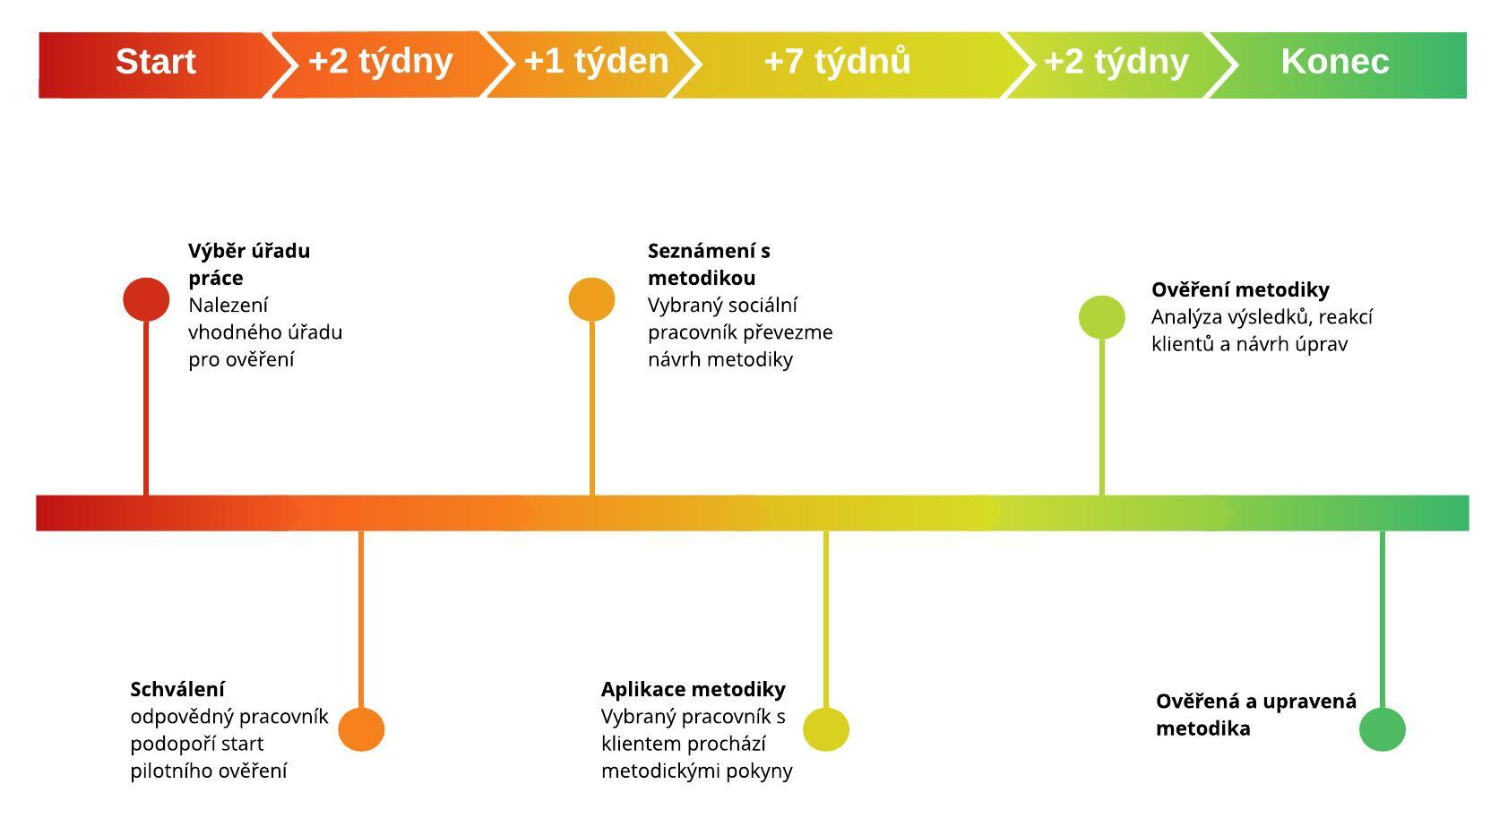
Obrázek 13 - Pilotní ověření (Zdroj: vlastní zpracování)
Při výběru úřadu práce pro ověření možnosti realizace pilotního provozu předpokládám oslovit stejné úřady, se kterými jsem oblast celé problematiky již probíral a díky kterým jsem získal prvotní informace. Jejich prostřednictvím oslovím vedoucí pracovníky příslušných oddělení s vyžádáním souhlasu. Kontakt bude elektronickou poštou, očekávám tedy jejich stanovisko během dvou týdnů. Již v průběhu tohoto období si naplánuji termín schůzky s příslušným sociálním pracovníkem. Bude-li souhlasné stanovisko vedoucího oddělení, v dohodnutém termínu při osobním setkání se sociálním pracovníkem jej seznámím s připravenou metodikou. Prostudování materiálů společně s případnými úpravami v součinnosti se sociálním pracovníkem bude znamenat přibližně jeden týden.
Následujících sedm týdnů očekávám schůzky sociálního pracovníka s klienty, při kterých bude aplikována nová metodika. Při schůzkách sociální pracovník ověří finanční gramotnost svých klientů a vyhodnotí znalosti konkrétního klienta, předá informace týkající se finančních znalostí, v rámci rozhovoru klientovi vysvětlí oblasti, které v rámci dotazníku neznal či nevyhodnotil správně. Současně klientovi předá informační materiál, zadá úkoly, které by si měl do další schůzky připravit. Délka této fáze je naplánovaná na sedm týdnů. Věřím, že takové období by mohlo být dostačující i pro opakovanou schůzku s klientem s diskusí nad řešením jeho domácího úkolu.
Po skončení termínu aplikace metodiky a konkrétní realizaci s klienty následuje období dvou týdnů, které jsou určeny pro společné schůzky se sociálními pracovníky a jejich výstupy, poznámky či reakce klientů, které mohou vyústit ve změnu a úpravu metodiky. Takto přinesené podklady aplikuji do navrhované metodiky, kterou jako ověřenou a upravenou metodiku představím vedoucímu odboru, který celý pilotní proces schválil.
Vyústěním celého pilotního provozu bude ověřená a aplikovatelná metodika, která by následně mohla být předávána ostatním úřadům práce.

Závěr
Cílem předložené bakalářské práce bylo vytvoření metodiky pro klienty středního věku a žádající o dávky hmotné nouze ve spolupráci se sociálními pracovníky. Na základě analýzy literatury jsem identifikoval jak samotnou definici a obsah pojmu finanční gramotnost, tak i jeho rozdílné vnímání napříč různými obory.
Provedená analýza potřebnosti potvrdila úvodní tezi o nutnosti zvýšení znalosti finanční gramotnosti u cílové skupiny na základě průzkumů mezi sociálními pracovníky na úřadech práce, tak i v rámci zjištění úrovně finanční gramotnosti populace v České republice. V souladu s pravidly kognitivně-behaviorální teorie jsem připravil prvotní metodiku pro komunikaci a zlepšení chování a rozšíření znalostí klientů v dané problematice. Použití této metodiky se může stát základem efektivního nástroje pro podporu finanční stability a soběstačnosti klientů žádajících o dávky hmotné nouze.
Věřím, že tato práce přispěje k posílení finanční gramotnosti v rámci této zranitelné skupiny obyvatel a pomůže jim lépe porozumět a řídit své finanční prostředky. Navrhovaná metodika může sloužit jako inspirace pro další výzkum a implementaci podobných programů zaměřených na podporu finanční gramotnosti v různých sociálních kontextech. Svým rozsahem nemůže být chápána jako stěžejní a vše pokrývající metoda, mohla by však být vhodným začátkem pro rozšíření a další rozvoj v oblasti mezioborové komunikace mezi světem financí a pomáhajících profesí.
Důležité je taktéž zmínit možné neúplnosti v předkládané metodice, která byla zpracována v rozsahu odpovídající zadání práce. Dozajista by bylo možné nalézt další oblasti v rámci financí, které tato práce nepokrývá, ale s odkazem na teoretické podklady a rozmanitost oblasti považuji takto zpracovanou metodiku za nejvhodnější. Zároveň je nutné zohlednit možné riziko v případě chybějící podpory ze strany úřadu práce a sociálního pracovníka pracující s připravenou metodikou. Další část rizika vidím v neochotě klientů ke spolupráci a jejich chybějící motivace ke změně. Samotným limitem zpracované práce je také skutečnost, že jsem při zpracování metodiky neměl možnost setkání s klienty a práce vycházela z informací poskytnutých sociálními pracovníky.
Pro další rozvoj této problematiky by bylo vhodné provést dlouhodobé sledování klientů po absolvování programu s cílem zhodnotit dlouhodobé efekty na jejich finanční situaci. Dále by bylo užitečné provést srovnávací studii i s komerčními vzdělávacími programy zaměřenými na finanční gramotnost s cílem lépe porozumět účinnosti této metodiky v porovnání s jinými komerčními přístupy.
Jak bylo nastíněno, je důležité neustále aktualizovat a přizpůsobovat tuto metodiku podle nových poznatků a potřeb cílové skupiny. Pružnost a schopnost reagovat na měnící se podmínky a potřeby jsou klíčové pro udržení dlouhodobého úspěchu a relevance programu pro zvyšování finanční gramotnosti žadatelů o dávky hmotné nouze. V návazném výzkumu mezi klienty by se identifikovaly další oblasti, které nyní metodikou nejsou pokryty a společně s neustálým vývojem v oblasti financí by znamenaly nutnost dalších úprav metodiky.
Na základě uvedených informací je možné konstatovat, že vytyčené cíle bakalářské práce byly naplněny.

Bibliografie
Literatura
BERTL, Ivan, 2012. Kapitoly o finanční gramotnosti. Praha: TRITON. ISBN 978-80-7387-622-7.
BERTL, Ivan, 2017. Finanční gramotnost jako nástroj sociální adaptace a příležitost k překonání negativních důsledků sociálních problémů. Praha: Česká andragogická společnost. ISBN 978-80-905460-8-0.
BRABEC, Jiří, 2016. Finanční gramotnost srozumitelně a bez překážek. Plzeň: ABC finančního vzdělávání. ISBN 978-80-905057-1-1.
JANDA, Josef, 2012. Zajištění na stáří, jak se nejlépe připravit na podzim života. Praha: Grada Publishing. ISBN 978-80-247-4400-1.
LICHTENBERKOVÁ, Kateřina, Renata MAJVALDOVÁ, Monika HOUŠKOVÁ a Jana DOLEŽALOVÁ, 2022. Jak učit finanční gramotnost?. Praha: Portál. ISBN: 978-80-262-1959-0.
MATOUŠEK, Oldřich a kol., 2013. Encyklopedie sociální práce. Praha: Portál, s.r.o. ISBN: 978-80-262-0366-7.
MATOUŠEK, Oldřich, 2021. Profesní způsobilost a vzdělávání v sociální práci. Praha: Nakladatelství Karolinum. ISBN: 978-80-246-4904-7.
MATOUŠEK, Oldřich a kol., 2022. Strategie a postupy v sociální práci. Praha: Portál, s.r.o.. ISBN: 978-80-262-1952-1.
MATULAYOVÁ, Tatiana a Petr VOJTÍŠEK, 2023. Vize pro sociální práci v ČR. Sociální Práce/Sociálna práca. 2023(5), 72-86.
MÜHLPACHR, Pavel, 2009, Gerontopedagogika. Brno: Muni PRESS. ISBN: 978-80-210-5029-7.
NAVRÁTILOVÁ, Petra, Michal JIŘÍČEK a Jaroslav ZLÁMAL, 2021. Finanční gramotnost, učebnice učitele. 4. vydání. Prostějov: Computer Media, s.r.o.. ISBN: 978-80-7402-410-8.
PAVELKOVÁ, Jaroslava, 2012. Vzdělávání seniorů v oblasti finanční gramotnosti. In Zadlužení fenomén současnosti. Praha: SVSES. ISBN 978-80-86744-92-6.
PAVELKOVÁ, Jaroslava, 2014. Finanční gramotnost. Slovenská revue pre verejnú politiku a verejnú správu, 1(1), 37-52.
Dostupné z: https://sjpppa.fsvucm.sk/index.php/journal/article/view/9 [citováno 2024-05-03]
PRŮCHA, Jan a Jaroslav VETEŠKA, 2014. Andragogický slovník. 2. vydání. Praha: Grada Publishing. ISBN 978-80-247-4748-4.
PRŮCHA, Jan, 2009. Pedagogická encyklopedie. Praha: Portál. ISBN 978-80-7367-546-2.
SIMMEL, Georg, 2006, Peníze v moderní kultuře a jiné eseje. Praha: Sociologické nakladatelství. ISBN 80-86429-59-8.
ŠAMLOTOVÁ, Alice, 2013. Finanční gramotnost u znevýhodněných jedinců. Bakalářská práce. Bankovní institut vysoká škola Praha.
STRAKOVÁ, Jana a Arnošt VESELÝ, 2013. Předpoklady úspěchu v práci i životě. Výsledky mezinárodního výzkumu dospělých OECD PIAAC. Praha: Dům zahraniční spolupráce. ISBN 978-80-87335-53-6.
VETEŠKA, Jaroslav, 2016. Přehled andragogiky. Praha: Portál. ISBN 978-80-262-1026-9

Webové stránky
ECONOMIA.AS, 2024. Nesplácený dluh Čechů stoupl nejvíce za deset let, platební morálka se zhoršuje. Online. zprávy.aktualne.cz.
Dostupné z: https://zpravy.aktualne.cz/ekonomika/nesplaceny-dluh-cechu-stoupl-nejvice-za-deset-let-zadluzeni/r~b507a33a3c0c11eebe29ac1f6b220ee8/ [citováno 2024-02-14].
MINISTERSTO FINANCÍ ČR, 2024. Finanční gramotnost aneb Proč se finančně vzdělávat. Online. Dostupné z: https://financnigramotnost.mfcr.cz/.
MINISTERSTVO FINANCÍ ČR, 2020. Strategické dokumenty. Online. www.mfcr.cz. Dostupné z: https://financnigramotnost.mfcr.cz/cs/pro-odborniky/strategicke-dokumenty#standard [citováno 2024-02-18].
MINISTERSTVO FINANCÍ ČR, 2017. Standard finanční gramotnosti. Online. www.mfcr.cz. Dostupné z: https://www.mfcr.cz/cs/ministerstvo/media/aktuality/2017/standard-financni-gramotnosti-29163 [citováno 2024-05-03].
NÁRODNÍ PEDAGOGICKÝ INSTITUT ČR, 2024. Gramotnosti. Online. npi.cz Dostupné z https://archiv-nuv.npi.cz/t/gramotnosti-1.html [citováno 2024-03-05],
SOCIÁLNÍ PRÁCE, 2018. O projektu Profesionalizace sociální práce v České republice (PROSO). Online. Dostupné z: https://socialniprace.cz/proso/o-projektu-proso/ [citováno 2024-02-27].
SOCIÁLNÍ PRÁCE, 2020. Sociální pracovník v občanské poradně. Online. Dostupné z: https://socialniprace.cz/profesiogramy/socialni-pracovnik-v-obcanske-poradne/ [citováno 2024-02-27].
UNESCO, 2024. Functional literacy. Online. https://uis.unesco.org/. Dostupné z: https://uis.unesco.org/en/glossary-term/functional-literacy [citováno 2024-02-14].

Elektronický dokument
CESKÁ NÁRODNÍ BANKA, 2024. Co je ukazatel RPSN?. Online. https://www.cnb.cz/. Dostupné z: https://www.cnb.cz/cs/casto-kladene-dotazy/Co-je-ukazatel-RPSN/ [citováno 2024-04-07].
FRANSMAN, Jude, 2005. Understanding literacy: a concept paper. 2006/ED/EFA/MRT /PI/32, 1-31.
Dostupné z: https://unesdoc.unesco.org/ark:/48223/pf0000145986 [citováno 2024-02-18]
MINISTERSTVO FINANCÍ ČR, 2019. Národní strategie finančního vzdělávání 2.0. Online. Ministerstvo financí ČR.
Dostupné z: https://financnigramotnost.mfcr.cz/assets/cs/media/PSFV_2020_Narodni-strategie-financniho-vzdelavani-2-0.pdf. [citováno 2024-02-18].
MINISTERSTVO FINANCÍ ČR, 2019. Finanční vzdělávání a jeho vývoj v České republice. Online. Ministerstvo financí ČR.
Dostupné z: https://financnigramotnost.mfcr.cz/assets/cs/media/PSFV_2020_Financni-vzdelavani-a-jeho-vyvoj-v-CR.pdf. [citováno 2024-02-18].
MINISTERSTVO FINANCÍ ČR, 2020. Finanční gramotnost 2020, Zpráva z výzkumu pro Ministerstvo financí ČR. Online. Ministerstvo financí ČR.
Dostupné z: https://financnigramotnost.mfcr.cz/assets/cs/media/PSFV_Zprava_2020_Financni-gramotnost-2020.pdf. [citováno 2024-01-31].
MINISTERSTVO FINANCÍ ČR, 2024. Test finanční gramotnosti: část FINANČNÍ ZODPOVĚDNOST. Online. Ministerstvo financí ČR.
Dostupné z: https://financnigramotnost.mfcr.cz/cs/tipy-navody/otestujte-se/test-financni-zodpovednost [citováno 2024-04-06]
SOCIÁLNÍ PRÁCE, 2020b. Sociální pracovník Úřadu práce pro agendu příspěvku na péči. Online. Dostupné z:
https://socialniprace.cz/profesiogramy/socialni-pracovnik-uradu-prace-pro-agendu-prispevku-na-peci/ [citováno 2024-03-04].
SOCIÁLNÍ PRÁCE, 2020c. Sociální pracovník Úřadu práce v agendě dávky pomoci v hmotné nouzi. Online. Dostupné z
https://socialniprace.cz/profesiogramy/socialni-pracovnik-uradu-prace-v-agende-davky-pomoci-v-hmotne-nouzi/ [citováno 2024-03-04].
ÚŘAD PRÁCE, 2022. Nabídka poradenských služeb. Online. Dostupné z: https://www.uradprace.cz/documents/37855/698518/Nabidka_poradenskych_sluzeb_KrP_UPCR.ppsx/51dd357e-8c79-ffbe-7142-2ae3f2a426e0 [citováno 2024-03-05].

Seznam obrázků
Obrázek 1 - Proces vyhledávání (Zdroj: vlastní zpracování) 12
Obrázek 2 - Funkční gramotnost (Šamlotová, 2013) 16
Obrázek 3 - Systém finančního vzdělávání (mfcr.cz, 2019) 22
Obrázek 4 - Úroveň finančních znalostí (mfcr.cz 2020) 25
Obrázek 5 - Úroveň ekonomické odpovědnosti (mfcr.cz 2020) 26
Obrázek 6 - Úroveň finančních znalostí - sebehodnocení (mfcr.cz 2020) 27
Obrázek 7 - Důsledky a příčiny (Zdroj: vlastní zpracování) 43
Obrázek 8 - Prostředky a dopady metodiky (Zdroj: vlastní zpracování) 45
Obrázek 9 - Proces pracovního postupu (Zdroj: vlastní zpracování) 48
Obrázek 10 - Tvorba ceny (Lichtenberková a kol. 2022, s. 41) 54
Obrázek 11 - Zavádění metody do praxe (Zdroj: vlastní zpracování) 58
Obrázek 12 - SWOT analýza (Zdroj: vlastní zpracování) 60
Obrázek 13 - Pilotní ověření (Zdroj: vlastní zpracování) 61

Seznam příloh
Příloha 1 - Ověření finanční gramotnosti sociálním pracovníkem 71
Příloha 2 - Rozpočet domácnosti – domácnost v deficitu 73
Příloha 3 - Karta pro klienta 75

Přílohy
Příloha 1 - Ověření finanční gramotnosti sociálním pracovníkem
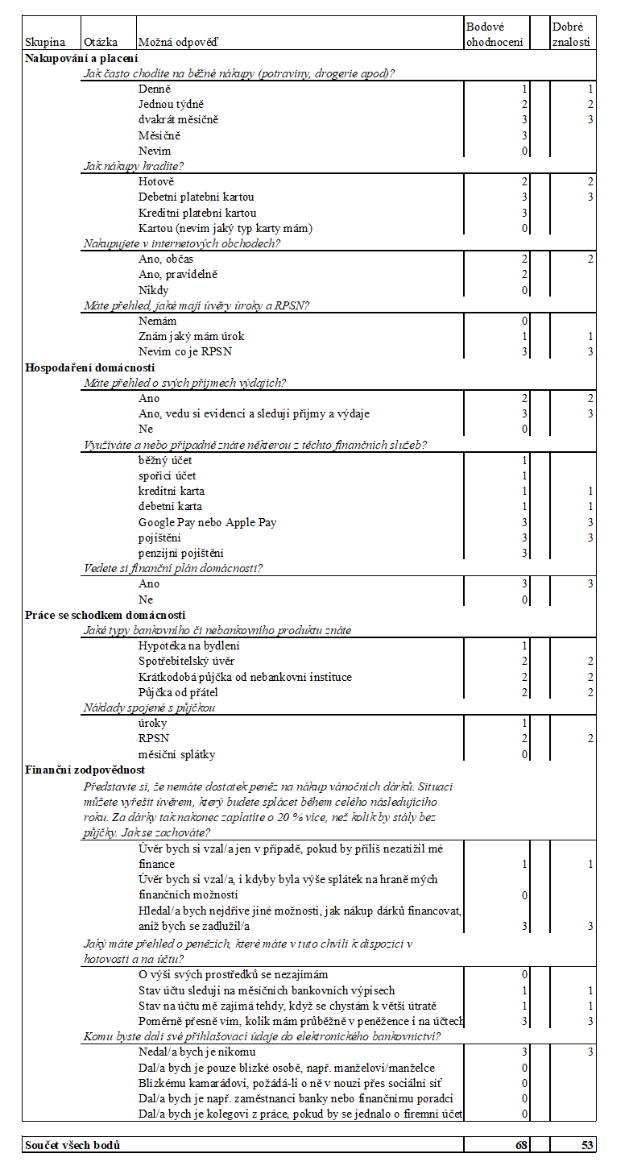

Příloha 2 - Rozpočet domácnosti – domácnost v deficitu
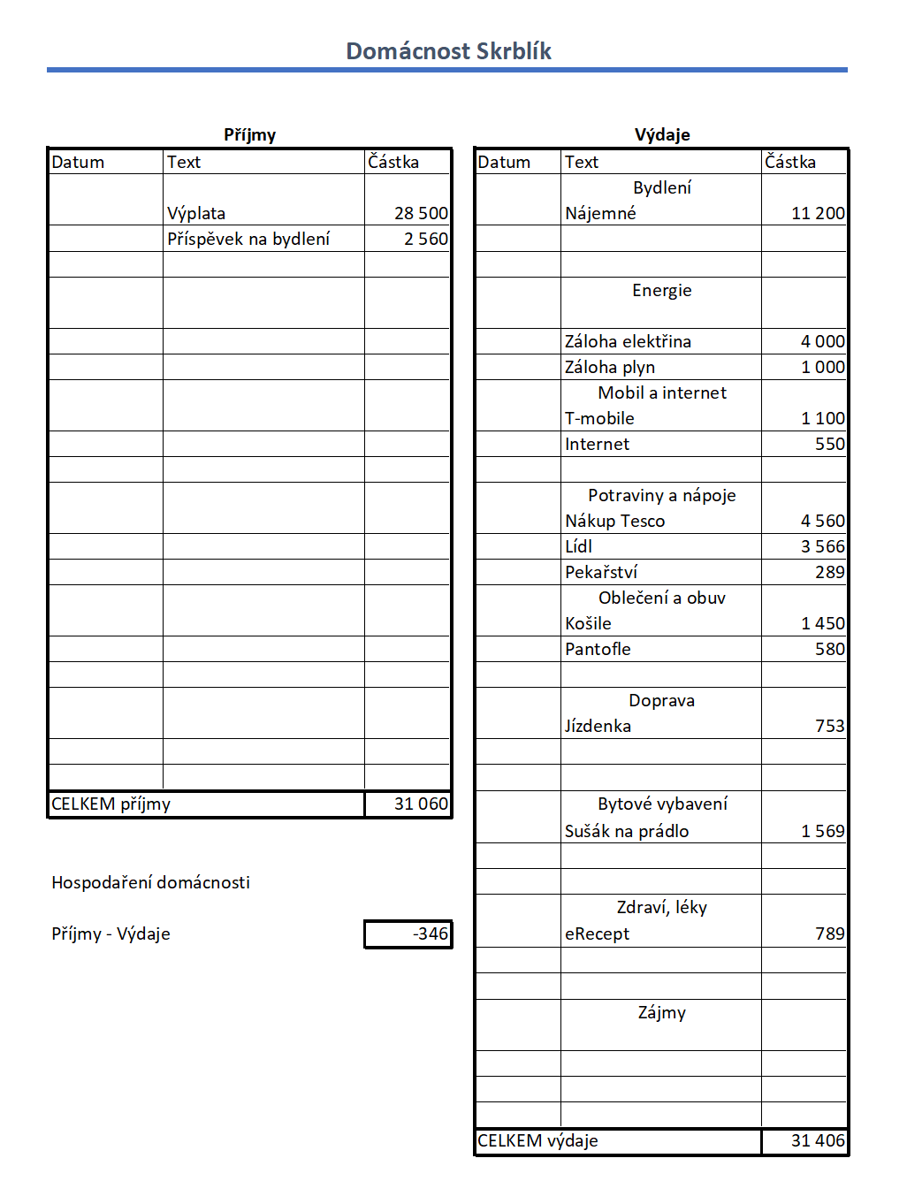
Příloha 3 - Karta pro klienta
První strana – obrázky, ikony, definice
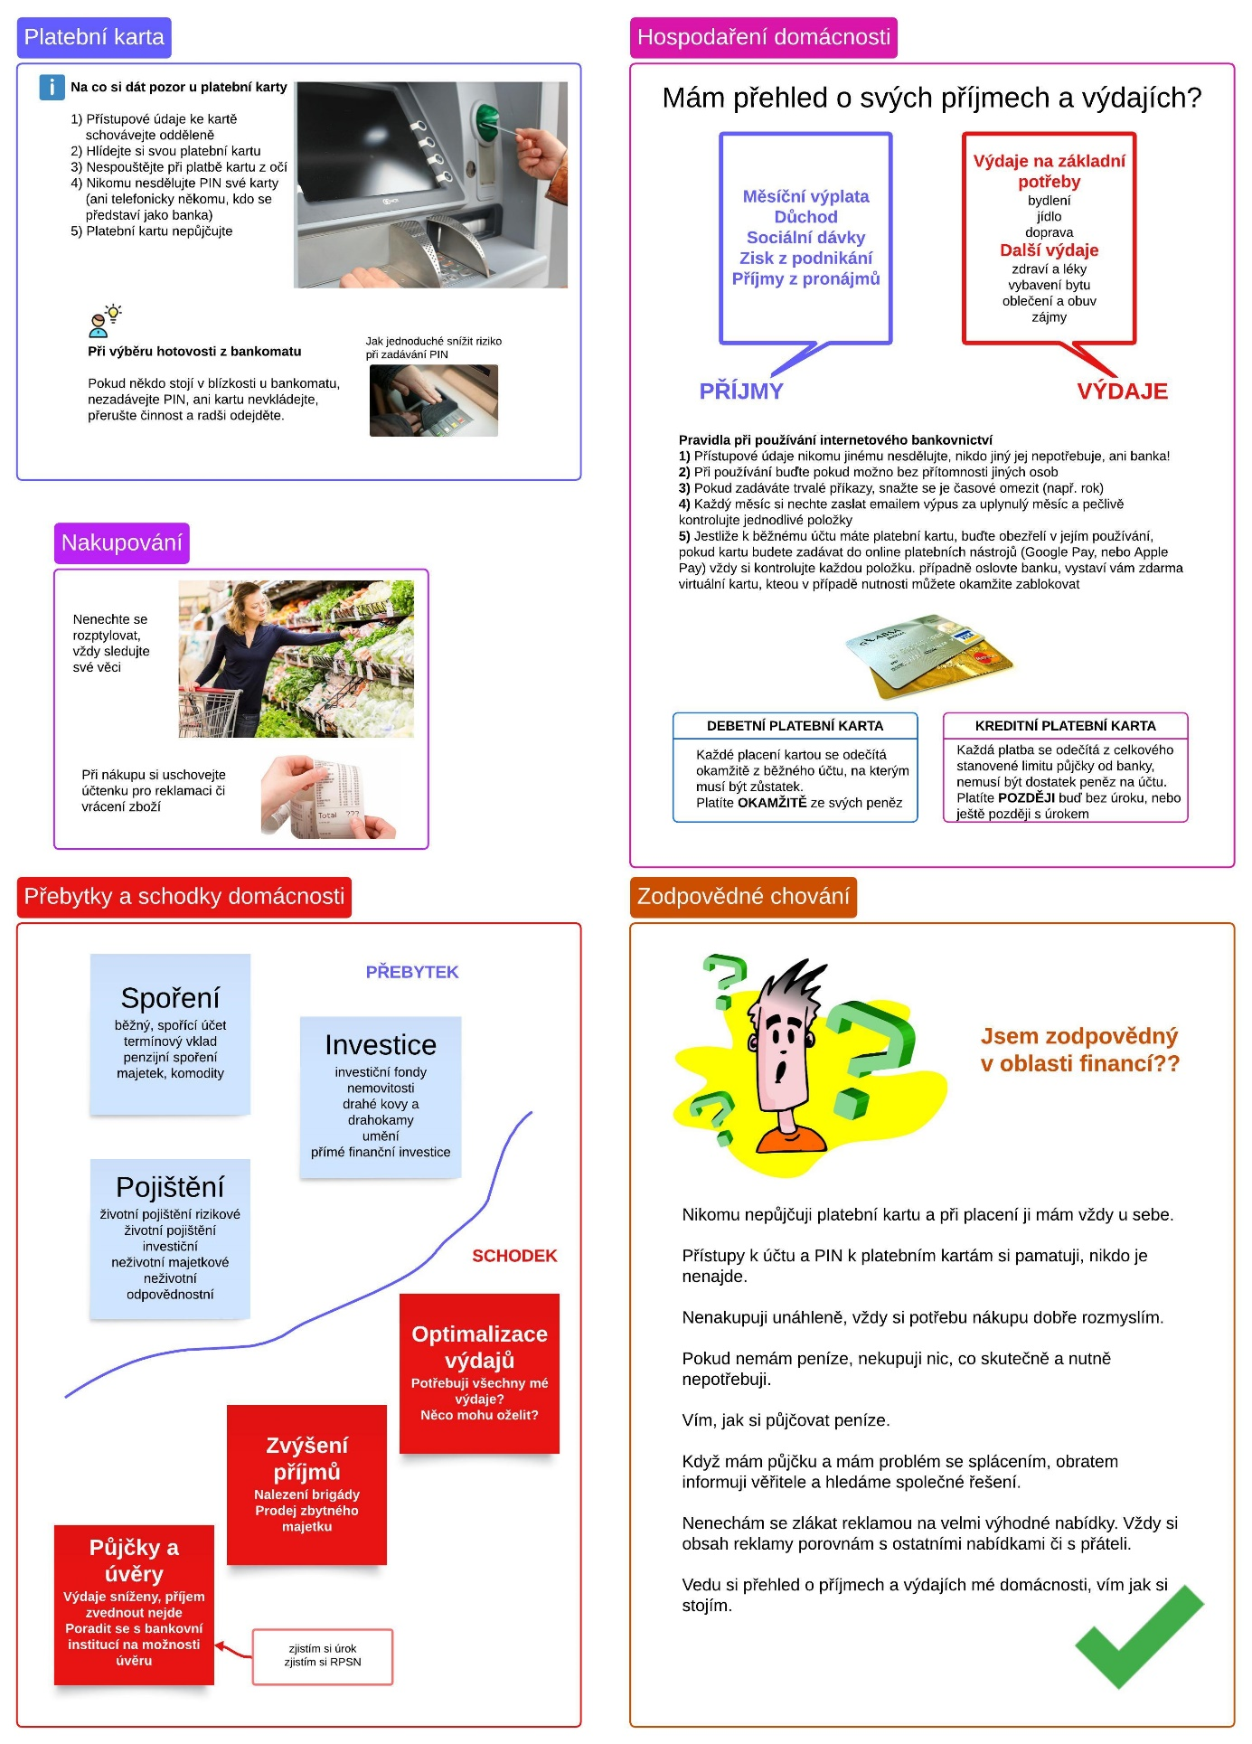
Druhá strana – rozpočet domácnosti
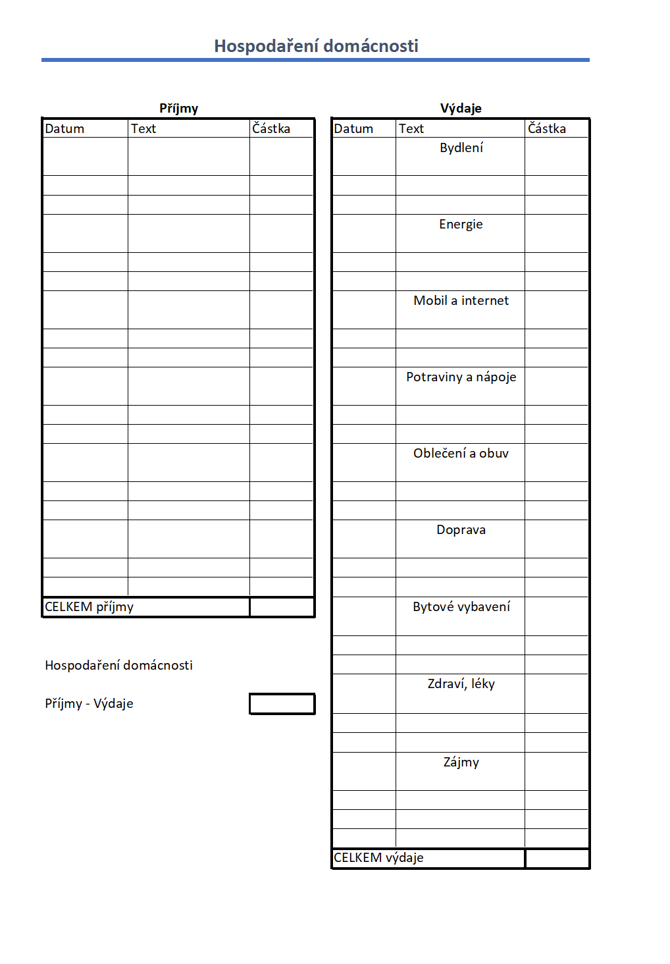

Oficiální název společnosti je ppm factum research s.r.o., vše malými písmeny
NUTS je označení normalizované klasifikace územních celků v České republice pro potřeby Eurostatu a ČSÚ

